Nadere regels kwaliteitscriteria 3.0 voor vergunningverlening, toezicht en handhaving omgevingsrecht gemeente Lelystad
Burgemeester en wethouders van de gemeente Lelystad,

gelet op:
- het bepaalde in artikel 5, eerste lid, van de Verordening uitvoering en handhaving omgevingsrecht Lelystad 2024,
- de artikelen 18.20, derde lid, en 18.23, eerste lid, aanhef en onder a, van de Omgevingswet en
- artikel 156, derde lid, van de Gemeentewet;
BESLUITEN

vast te stellen de volgende nadere regels en de daarbij behorende bijlage:

Nadere regels kwaliteitscriteria 3.0 voor vergunningverlening, toezicht en handhaving omgevingsrecht gemeente Lelystad.
Artikel 1. Begripsbepalingen
- Verordening: de Verordening uitvoering en handhaving omgevingsrecht gemeente Lelystad 2024;
- Betrokken wetten: Omgevingswet en Wet milieubeheer, voor zover paragraaf 18.3.3 van de Omgevingswet van overeenkomstige toepassing is verklaard.
Artikel 2. Kwaliteitscriteria
De kwaliteitscriteria als bedoeld in de verordening zijn de in bijlage I opgenomen Kwaliteitscriteria 3.0 voor vergunningverlening, toezicht en handhaving.
Artikel 3. Slotbepalingen
Deze regeling treedt 1 dag na bekendmaking in werking.
Met de inwerkingtreding van deze nadere regels worden de op 1 januari 2024 in werking getreden, Nadere regels kwaliteitscriteria 2.3 voor vergunningverlening, toezicht en handhaving omgevingsrecht gemeente Lelystad ingetrokken.
Deze regeling wordt aangehaald als: Nadere regels kwaliteitscriteria 3.0 voor vergunningverlening, toezicht en handhaving omgevingsrecht gemeente Lelystad.
Aldus vastgesteld in de vergadering van burgemeester en wethouders van Lelystad d.d.

Het college van de gemeente Lelystad,

de secretaris,

de burgemeester,

Bijlage Kwaliteitscriteria 3.0

Voor uitvoering en handhaving krachtens de Omgevingswet

Vastgesteld door BO IBP VTH op 25 september2024
Inwerkingtreding 1 januari 2025

Voorwoord

Het stelsel van vergunningverlening, toezicht en handhaving (VTH) is een cruciale schakel in de bescherming van onze leefomgeving. Daarbij is het van groot belang dat er een geborgde kwaliteit van uitvoering en handhaving is. Kwaliteit van toezicht en handhaving gaat al terug naar 20051 toen hiervoor procescriteria zijn ontwikkeld, nog voor de oprichting van de omgevingsdiensten. Daarna zijn er in 2012 procescriteria voor vergunningverlening en de kwaliteitscriteria voor de kritieke massa aan toegevoegd. Vanwege de komst van de Omgevingswet is er in 2022 en 2023 een update gemaakt van deel B naar versie 2.3 en zijn de competentieprofielen (deel D) toegevoegd. Er is een breed gedragen gevoel dat voldoen aan kwaliteitscriteria belangrijk is en blijft. Daarnaast is ook een uniforme toetsing/validatie van deze criteria van belang. In de toekomst zal hier in overleg inhoud aan worden gegeven.

De aanleiding voor de aanpassing van de kwaliteitscriteria is aanbeveling 2 van de commissie Van Aartsen.
Dat heeft onder IBP VTH geleid tot de volgende ambitie: het opstellen van landelijke uniforme minimum kwaliteitscriteria voor kritieke massa met de mogelijkheid voor regionale aanscherping.
Er is voor de actualisatie gekozen om de huidige indeling te behouden. Voor toekomstige actualisaties is het behouden van één document het uitgangspunt.
In dit stadium is er nog geen aanpassing gedaan aan de competenties van deel D. Onder andere omdat daar nog ervaring mee moet worden opgedaan. Suggesties voor aanpassing/uitbreiding worden in een volgende versie opgenomen.

Aandacht voor kwaliteit gaat alleen maar werken als duidelijk is wat de criteria precies inhouden en hoe ze in de praktijk moeten worden toegepast. De geactualiseerde kwaliteitscriteria voor de uitvoering en handhaving hebben betrekking op het minimale kwaliteitsniveau dat nodig is om taken op het gebied van uitvoering en handhaving op alle taken die met de invoering van de Omgevingswet uit de Wabo zijn overgegaan naar die wet. Het gaat dus om de taken vergunningverlening, toezicht en handhaving (inclusief de in deze versie nieuw opgenomen adviestaak) en gelden voor de verplichte basistaken, de vrijwillige plustaken, de thuistaken van provincies en gemeenten en taken die milieubelastende activiteiten betreffen2. NB. De actualisatie heeft hierin geen verandering in gebracht.

Er is, in samenspraak met het hele werkveld, gepoogd een samenhangende set te maken, gerelateerd aan wetgeving en de Landelijke Handhavingsstrategie Omgevingsrecht (LHSO). De consultatie heeft 608 inspraakreacties opgeleverd die allemaal zijn beantwoord en zo mogelijk zijn overgenomen. Er is een optimale aansluiting gezocht op de uitvoeringspraktijk van zowel omgevingsdiensten als provincies, gemeenten en rijksinspecties3. Er is tegemoet gekomen aan de wens om de eisen niet te gedetailleerd te maken, maar maatwerk toe te laten en daar flexibel in kunnen zijn. Er is aandacht voor de beschrijving van de opleidingen en de relatie met kennis die op peil moet worden gehouden.

De werkgroep acht het noodzakelijk dat de kwaliteitscriteria worden doorontwikkeld. Niet zozeer op inhoud, maar wel op de randvoorwaarden en aanpalend instrumentarium. Er is een algemene gedachte vanuit de werkgroep om toe te werken naar een systeem waarin medewerkers voor scholing en bijscholing ‘punten’ moeten hebben. Vanuit de wens voor ‘onderhoud en beheer’ is een dergelijk systeem gewenst. Dit vraagt om doorontwikkeling van de KC in relatie tot het opleidingsveld. Een dergelijke wens kon op de (korte) termijn van de actualisatie niet worden gerealiseerd, maar verdient wel de aandacht. Dat geldt ook voor het digitaliseren van de kwaliteitscriteria, zodat makkelijker een relatie kan worden gelegd tussen de kwaliteitscriteria en de registratie van het eraan voldoen. Daarnaast is er een wensbeeld dat er voor de VTH-opleidingen wordt gewerkt met curricula en een systeem van permanente educatie.

De kwaliteitscriteria zijn het vertrekpunt voor de verbetering van de kwaliteit van uitvoering. De kwaliteitscriteria beogen de kwaliteit van de uitvoering te borgen en daarmee de beste resultaten te behalen voor de bescherming van de leefomgeving. Er wordt door de werkgroep van uitgegaan dat de uitvoeringspraktijk met deze set tot en met 2026 vooruit kan en er ervaring mee opgedaan kan worden.
Tussentijds zijn wel kleine wijzigingen/updates mogelijk. Het advies van de werkgroep om deze set na de vaststelling op 1 januari 2025 van kracht te laten worden is door het bestuurlijk overleg overgenomen. Organisaties hebben hierdoor een jaar de tijd om aan de nieuwe set te gaan voldoen. Op grond van artikel 5 van de modelverordening moet jaarlijks mededeling over de naleving van de kwaliteitscriteria aan de gemeenteraad en/of Provinciale Staten worden gedaan. In Q1 van 2026 is dat dus voor het eerst het geval over de kwaliteitscriteria 3.0.

Om ervoor te zorgen dat het papier ook werkelijkheid wordt, gaan we na vaststelling de implementatiefase in. Daartoe is door de werkgroep een opzet voor implementatie gemaakt, met daarin de uitwerking van de governance, concrete acties en een eerste inschatting van het benodigde budget. Dat dient verder te worden uitgewerkt in een implementatieplan.

Leeswijzer

De opbouw van de kwaliteitscriteria in delen A t/m D en deel B in 3 delen (Taken, Eisen aan medewerkers en Eisen aan organisatie) is gehandhaafd. Het format van de deskundigheidsgebieden in deel B is iets aangepast voor een logische ordening en er is een link met de competenties gemaakt van deel D. De procescriteria in deel C zijn vereenvoudigd vanwege de link met de handreiking Regionale Beleidscyclus.

In deel A is een beschrijving gegeven van de kwaliteitscriteria en zijn spelregels, begrippen en deﬁnities opgenomen. Voor de volledigheid is in de bijlage een verwijzing opgenomen van de begrippen uit de Omgevingswet, Omgevingsbesluit, Besluit activiteiten leefomgeving en Besluit kwaliteit leefomgeving.

In deel B zijn de criteria opgenomen voor kritieke massa en de deskundigheidsgebieden.
In vergelijking met de vorige set zijn de juridische deskundigheidsgebieden samengevoegd, is Bouwakoestiek onderdeel geworden van Geluid, zijn Groen en ecologie (vergunningverlening en beoordeling initiatieven) samengevoegd, zijn Stedenbouw en inrichting openbare ruimte en Kostenverhaal gebiedsontwikkeling en planeconomie vervallen en is een nieuw deskundigheidgebied Advisering Fysieke leefomgeving opgenomen.

In deel C zijn de vereenvoudigde procescriteria opgenomen, is een link gelegd met de handreiking Regionale Beleidscyclus en is de vorm gewijzigd in een checklist.

In deel D zijn de huidige competentieprofielen opgenomen. In de consultatie zijn voor enkele deskundigheidsgebieden nieuwe competenties voorgesteld. Deze zijn in dit stadium van de actualisatie nog niet uitgewerkt omdat daar eerst meer ervaring mee moet worden opgedaan.

Deel A: Algemeen

1 Inleiding

In artikel 21 van de Grondwet staat de zorgplicht van de overheid voor het milieu vermeld. De Omgevingswet is daarvoor een belangrijk instrument4. Een van de doelstellingen voor het bundelen van omgevingsrechtregels in de Omgevingswet is om de dienstverlening door overheden te verbeteren. Het realiseren van de verbeter- en maatschappelijke doelen van de Omgevingswet is een gezamenlijke verantwoordelijkheid van de overheden. Het vraagt om een goede en uniforme borging van de uitvoeringskwaliteit.

Als overheid zijn we verantwoordelijk voor een goede taakinvulling. Belangrijk hierbij zijn afspraken over wat een goede taakinvulling is. In de Omgevingswet biedt Afdeling 18.3 de grondslag voor de kwaliteitsbevordering van de uitvoering en handhaving. Er zijn regels over de kwaliteit van de uitvoering van de VTH-taken:
Artikel 18.20 beschrijft een zorgplicht voor in principe alle VTH-taken van het bevoegd gezag. Het artikel laat open hoe bevoegde gezagen dit invullen. Een optie is om dit via een verordening te doen.
Artikel 18.23 gaat over de taken die onder het basistakenpakket vallen. Hiervoor geldt dat het kwaliteitsniveau via een verordening moet vastliggen. Omdat deze taken verplicht zijn ondergebracht bij omgevingsdiensten moeten ook zij afspraken maken over de formulering van de kwaliteitscriteria.

Door de bovenstaande artikelen is vastgelegd dat provincies en gemeentes bij verordening wat moeten opnemen over de kwaliteit van de uitvoering van de basistaken. Voor de achterblijvende en plustaken geldt ten minste de zorgplicht. Men kan daarvan gemotiveerd afwijken.
De werkgroep vindt het wenselijk om de eisen die gesteld worden aan het bevoegd gezag en de omgevingsdiensten gelijk te trekken5.

Om de kwaliteit van de uitvoering zo uniform mogelijk te regelen hebben het IPO en de VNG gezamenlijk een modelverordening opgesteld. De modelverordening is omgevingsrecht-breed opgesteld en niet alleen voor de basistaken. Een groot deel van de bevoegde gezagen heeft dit model gebruikt voor hun provinciale - of gemeentelijke verordening. Door ongewijzigde vaststelling van de modelverordening besluiten provincies en gemeenten dat ze ook voor de thuistaken aan de kwaliteitscriteria voldoen6.

De kwaliteitscriteria zijn bedoeld om de uitvoering en handhaving door gemeenten en provincies en Rijksdiensten in het Omgevingsrecht te professionaliseren en de kwaliteit in de organisatie te borgen. De criteria gaan over proces, inhoud en kritieke massa. Het voldoen aan de criteria zorgt ervoor dat het bevoegd gezag in staat is om de gewenste kwaliteit en continuïteit te leveren. De set maakt inzichtelijk welke kwaliteit van de uitvoering en handhaving burgers, bedrijven en instellingen, maar ook overheden onderling en als opdrachtgevers, mogen verwachten.

De kwaliteitscriteria zijn op verschillende niveaus beschreven. Deels hebben ze betrekking op de organisatie en deels op de medewerkers. Voor de organisatie betekent dit dat er een sluitende beleidscyclus moet zijn om de kwaliteit te borgen, er een inhoudelijke ondergrens7 is en de taken belegd moeten worden bij organisaties die continuïteit in de uitvoering kunnen garanderen. Op medewerkersniveau moeten de taken belegd worden bij medewerkers die voldoende deskundig zijn om deze taken adequaat uit te kunnen voeren.

De kwaliteitscriteria zijn als essentiële kpi opgenomen voor de robuustheid van omgevingsdiensten.
Hiermee is de kwaliteitsborging gekoppeld aan alle taken (basis- en plustaken) die belegd zijn bij een omgevingsdienst. Zo wordt de kwaliteit van de uitvoering optimaal geborgd en is het streven dat alle taken belegd bij een omgevingsdienst op eenzelfde minimaal kwaliteitsniveau worden uitgevoerd.

Omgevingsdiensten worden door opdrachtgevers steeds vaker gevraagd als adviseur in het kader van de Omgevingswet of de landelijke en provinciale opgaven. Advies bij het opstellen van omgevingsplannen is hier een voorbeeld van. De omgevingsdiensten hebben kennis over het gebied, kunnen zorgen voor regionale afstemming en brengen praktijkervaring in. Volgens de commissie Van Aartsen moeten omgevingsdiensten betrokken zijn bij de opstelling van de milieunormen in het Omgevingsplan. Hoewel advisering geen wettelijke taak is, is gelet op het toenemende belang van deze taak ervoor gekozen om hier een nieuw deskundigheidsgebied voor op te nemen.
Dat betekent dat als een regio kiest voor het laten uitvoeren van deze adviestaak, de OD aan de kwaliteitscriteria voor dit deskundigheidsgebied moet voldoen.

2 Afbakening en uitgangspunten

De criteria hebben betrekking op het minimale kwaliteitsniveau dat nodig is om taken op het gebied van uitvoering en handhaving op alle milieubelastende taken (inclusief de hiervoor benodigde taken) tijdig, met de juiste procedurele en inhoudelijke kwaliteit en in continuïteit te kunnen uitvoeren.
In lijn met het gedachtegoed vanuit (inter-)nationale standaarden voor kwaliteitsmanagement is gekeken naar de belangrijkste elementen voor het opstellen van de kwaliteitscriteria om de uitvoeringspraktijk naar een steeds hoger niveau te tillen. Deze elementen zijn de kritieke massa, proceskwaliteit en inhoud en prioriteiten. Deze elementen worden in onderstaande toegelicht.

Gezien de verschillen in de organisaties en hun werkaanbod (342 gemeenten, 12 provincies, 28 omgevingsdiensten en 3 rijksdiensten) is het vinden van een passende structuur voor alle organisaties niet realistisch. Voor de borging van kwaliteit is daarom gekozen om een aantal uitgangspunten te formuleren:
- Onafhankelijkheid van werkaanbod
De criteria voor kritieke massa hebben geen relatie met de omvang van het werkaanbod. Organisaties die een beperkt aantal taken uitvoeren, dienen te voldoen aan dezelfde criteria als organisaties die veelvuldig deze taken uitvoeren. De criteria voor kritieke massa geven de organisaties een ondergrens van het aantal medewerkers en hun deskundigheid, die nodig is om taken op een bepaald minimum niveau en met zekere continuïteit uit te kunnen voeren.
Indien er op onderdelen onvoldoende werkaanbod is voor het benodigde aantal medewerkers en de bijbehorende tijdsbesteding per persoon, verdient het in dat geval aanbeveling om de samenwerking met andere partijen te zoeken8.
- Verschil in complexiteit
In de deskundigheidstabellen is per deskundigheidsgebied aangegeven of er een onderscheid is te maken tussen eenvoudige en complexe situaties. Aan het uitvoeren van deze taken zijn afhankelijk van de complexiteit verschillende eisen gesteld. De mate van complexiteit bepaalt aan welke delen van de kritieke massa de organisatie moet voldoen. Het bevoegd gezag dan wel de gemandateerde omgevingsdienst bepaalt zelf welke situaties eenvoudig of complex zijn. Een medewerker die voldoet aan de kwaliteitscriteria voor dat deskundigheidsgebied (bij voorkeur op hbo-niveau) beoordeelt bij de intake per geval of er sprake is van een complexe situatie. Daarbij gelden wel enkele richtlijnen:
  - Voor bouw wordt de indeling in gevolgklassen aangehouden op grond van de Wkb:
    - gevolgklasse 1: bestaat uit relatief eenvoudige bouwwerken zoals woningen, lage bedrijfsgebouwen en kleine infrastructurele werken. Bij deze gevolgklasse zijn de mogelijke maatschappelijke gevolgen van bouwfouten beperkt;
    - gevolgklasse 2: te denken aan bibliotheken, gemeentehuizen, onderwijsgebouwen, woongebouwen tot 70 meter hoogte. Deze gevolgklasse bestrijkt op deze manier een breed spectrum aan verschillende typen bouwwerken en gebruik;
    - gevolgklasse 3: gaat het om alle bouwwerken die niet in gevolgklasse 2 vallen. Hieronder kunnen vallen bouwwerken zoals metrostations, voetbalstadions, ziekenhuizen, gebouwen hoger dan 70 meter.
  - Dit betekent dat er sprake is van eenvoudige situaties bij gevolgklasse 1 en van complexe situaties bij gevolgklasse 2 en 3 en/of er sprake is van complexe omgevingsplantaken of BOPA’s.
  - Voor milieu wordt onderscheid gemaakt in de klassen:
    - I informatie en meldingsplichtige bedrijven;
    - II meldings- en vergunningsplichtige activiteiten;
    - III vergunningsplichtige activiteiten en IPPC en Seveso.
  - Dit betekent dat er sprake is van eenvoudige situaties bij klasse I en II meldingsplichtige activiteiten en van complexe situaties bij klasse II vergunningsplichtige activiteiten en III.
- Uitbesteding in sommige gevallen niet mogelijk
- Taken dienen binnen de overheid uitgevoerd te worden, indien:
  - De activiteit behoort tot één van de kerntaken van de Omgevingswet;
  - Een mogelijkheid bestaat voor belangenverstrengeling wanneer taken worden uitgevoerd door een marktpartij en de onafhankelijkheid van de uitvoerende medewerker in het geding kan komen.
De mogelijkheid tot uitbesteden is op takenniveau binnen de deskundigheidsgebieden aangegeven.
Indien de deskundigheid benodigd voor het uitvoeren van de activiteit redelijkerwijs alleen bij gespecialiseerde bureaus te verwachten is, dan bestaat de mogelijkheid deze taken uit te besteden. Hiervoor geldt dat specifieke taken of deskundigheidsgebieden binnen de overheid georganiseerd dienen te zijn.

Deskundigheden zijn binnen de overheid georganiseerd als zij belegd zijn bij personen:
- die zijn aangesteld door het bevoegd gezag;
- die zijn aangesteld door het bestuur van een gemeenschappelijke regeling waaraan het bevoegd gezag voor de betreffende taken deelneemt9;
- aangesteld door derden of werkzaam als zelfstandige zonder personeel, in de vorm van detachering (de persoon werkt een vast aantal dagen per week voor een vaste periode bij de overheidsorganisatie). Waarbij de overheidsorganisatie zelf verantwoordelijk is voor de kwaliteit van de uitgevoerde taken en in staat is deze zelf te beoordelen. Daarvoor is het nodig dat de overheid zelf minimaal één persoon in dienst heeft die beschikt over de betreffende deskundigheden en behoort tot het eerste en tweede punt van bovenstaande opsomming;
- die zijn aangesteld door andere overheden (waar het bevoegd gezag geen bestuurlijke verantwoordelijkheid voor draagt), waarmee het bevoegd gezag een structureel samenwerkingscontract heeft.
Deskundigheden zijn uitbesteed als zij belegd zijn bij personen:
- die zijn aangesteld door andere overheden (waar het bevoegd gezag geen bestuurlijke verantwoordelijkheid voor draagt), waarmee het bevoegd gezag een ad hoc-contract of convenant heeft gesloten voor het leveren van die deskundigheden;
- die zijn aangesteld door derden in de vorm van adviesdiensten (ad hoc advies, geen detachering).
Bij het uitbesteden van taken aan een derde (commerciële) partij (niet zijnde de OD), is het bevoegd gezag verantwoordelijk voor de kwaliteit. In het contract moet worden opgenomen dat moet worden voldaan aan de kwaliteitscriteria (zie spelregel 6). Er zijn regels voor taken die alleen binnen de overheid uitgevoerd kunnen worden. Dat is per deskundigheidsgebied vermeld. Dat betekent dat door samenwerking met andere overheden ook aan de kwaliteitscriteria kan worden voldaan.

Door de toepassing van spelregels is er meer maatwerk mogelijk om te voldoen aan de criteria. Ten opzichte van de vorige set is er sprake van een vereenvoudiging (zie verder toelichting onder 3).

3 Toelichting criteria voor kritieke massa (Deel B )

Het fundament van kwaliteit is het afleveren van een zo goed mogelijk product. Hiervoor is vooral vakmanschap nodig. De criteria voor kritieke massa adresseren dit vakmanschap in termen van voldoende opleiding, kennis, werkervaring en competenties en het onderhouden en borgen daarvan. Organisaties en medewerkers die aan deze criteria voldoen moeten in de kern in staat zijn om producten af te leveren met de gewenste kwaliteit. Met de kwaliteitscriteria voor kritieke massa kan een antwoord gegeven worden op de vraag of een organisatie en haar medewerkers in staat zijn om de taken en onderliggende operationele taken op een adequaat kwaliteitsniveau uit te voeren, gegeven de minimaal benodigde deskundigheid voor de uitvoering van deze taken en de continuïteit daarvan. In dit hoofdstuk worden de criteria van de kritieke massa uiteen gezet, mede aan de hand van enkele spelregels die voor de organisaties gelden.
De organisatie heeft voor de uitvoering van VTH-taken disciplines voor Uitvoering, Handhaving en Advies.
Binnen deze disciplines werken mensen in een bepaalde functie en voeren zij specifieke taken uit. Voor de borging dient de organisatie over voldoende gekwalificeerde medewerkers te beschikken (kritieke massa).
Dat is per deskundigheidsgebied weergeven.

In vergelijking met de vorige set zijn de juridische deskundigheidsgebieden samengevoegd, is Bouwakoestiek onderdeel geworden van Geluid, zijn Groen en ecologie (vergunningverlening en beoordeling initiatieven) samengevoegd, zijn Stedenbouw en inrichting openbare ruimte en Kostenverhaal gebiedsontwikkeling en planeconomie vervallen vanwege praktische onuitvoerbaarheid en is een nieuw deskundigheidgebied Advisering Fysieke leefomgeving opgenomen.
Afhankelijk van de besluitvorming volgt nog DG toezicht mest (NVWA).

Bovenstaande resulteert in de volgende 23 deskundigheidsgebieden:

Generieke deskundigheidsgebieden
Casemanagen
Vergunningverlening bouwen en ruimtelijke ordening
Vergunningverlening milieu (Bal + omgevingsplan)
Toezicht en handhaving bouwen en ruimtelijke ordening
Toezicht en handhaving milieu
Toezicht en handhaving bodem
Toezicht en handhaving groene wetgeving
Juridische deskundigheidsgebieden
Behandelen juridische zaken
Ketentoezicht
Buitengewone opsporing natuur en milieu en fysieke leefomgeving
Specialistische deskundigheidsgebieden accent bouwen
Bouwfysica
Brandveiligheid
Constructieve veiligheid
Sloop en asbest
Specialistische deskundigheidsgebieden accent milieu
Afvalwater (indirecte lozingen)
Bodem, bouwstoffen, water
Omgevingsveiligheid
Geluid & trillingen (milieu en bouw)
Luchtkwaliteit & geur
Natuuractiviteiten
Specialistische deskundigheidsgebieden accent ruimtelijke ordening en duurzaamheid
Cultuurhistorie
Energiebesparing en duurzaamheid
Advisering fysieke leefomgeving (nieuw)
Om de criteria voor kritieke massa goed te kunnen begrijpen en te interpreteren zijn heldere definities nodig (zie ook bijlage). Er is aangesloten bij de terminologie van de Omgevingswet.
Kritieke massa komt tot uitdrukking in deskundigheid en continuïteit. De verschillende elementen zijn in onderstaande schema weergegeven:

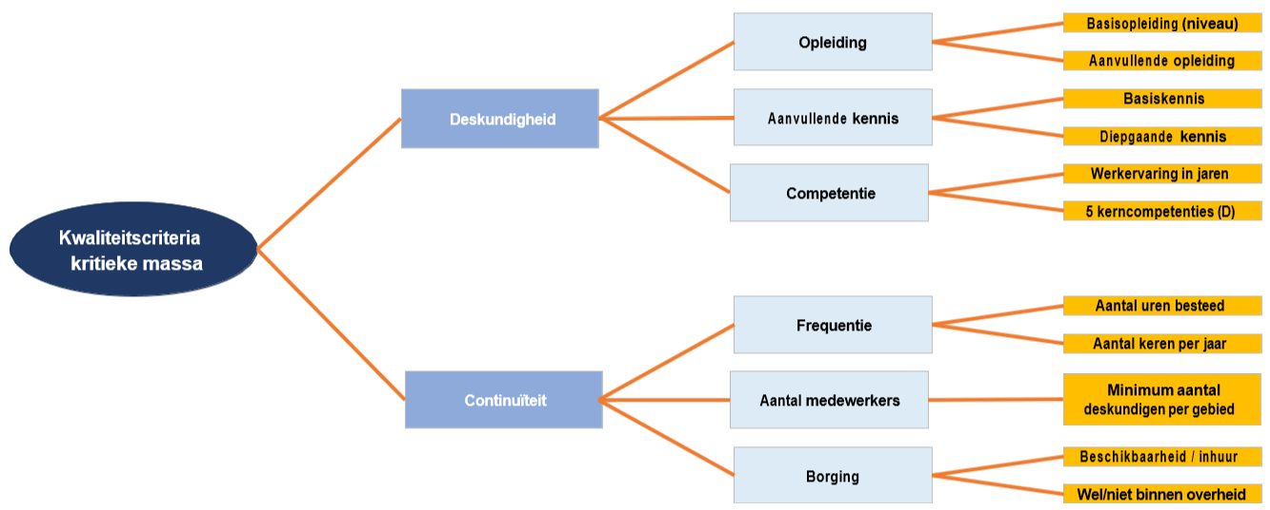

Deskundigheid
- Opleiding: de minimale basisopleiding (uitgedrukt mbo, hbo of wo niveau).
- Aanvullende opleiding(en): benodigde opleiding(en) op het betreffende vakgebied waarmee de kennis en/of vaardigheden zijn te verkrijgen10 (alleen van toepassing indien de betreffende onderwerpen niet aantoonbaar onderdeel uitmaken van de basisopleiding).
Van medewerkers wordt verwacht dat zij de kennis die uit de genoten opleidingen voortkomt, altijd actueel houden. Voor (permanente) bijscholing zijn daartoe (nog) geen criteria opgenomen.
- Aanvullende kennis (in aanvulling op de opleidingen): de minimaal benodigde basiskennis en diepgaande kennis voor de zelfstandige uitvoering van de taak (inclusief bv. bijhouden vakliteratuur en jurisprudentie).
- Werkervaring: het minimale aantal jaren relevante werkervaring dat men nodig heeft om de taak zelfstandig uit te kunnen voeren.
- Competentie: het geheel van aantoonbare kenmerken en vaardigheden die de kwaliteit van het werk mogelijk maken of verbeteren.
Continuïteit
- Frequentie: de minimale aantal vlieguren per jaar waarmee een taak zelfstandig moet worden uitgevoerd om de deskundigheid te behouden. Daarmee wordt een bepaalde routine opgebouwd.
- Aantal medewerkers: het minimale aantal medewerkers met de omschreven deskundigheid en frequentie waarover de organisatie moet kunnen beschikken om de noodzakelijke deskundigheid te kunnen borgen.
- Borging: de omgeving waar deze taken uitgevoerd moeten worden (binnen de overheid of uitbesteed) en de mogelijkheden die er zijn om in te huren.
Spelregels
Door de toepassing van onderstaande spelregels is er meer maatwerk mogelijk om te voldoen aan de criteria. Ten opzichte van de vorige set is er sprake van een vereenvoudiging.

Spelregel 1:
De taken die zijn benoemd onder één deskundigheid kunnen door verschillende personen binnen de organisatie worden uitgevoerd. Voor de medewerker gelden de criteria die gekoppeld zijn aan die taken die hij uitvoert. De organisatie als geheel moet voldoen aan de criteria voor alle taken.

Toelichting: Als er bv. 5 medewerkers zijn die onder een deskundigheidsgebied vallen, dienen er minimaal 2 medewerkers (bij de meeste deskundigheidsgebieden) aan de criteria te voldoen (organisatie-eis). In het kader van de kwaliteitsontwikkeling is het streven dat de andere 3 gaan voldoen. Deze ontwikkeling is de verantwoordelijkheid van de organisatie en de individuele medewerker.

Spelregel 2:
Het is mogelijk om deskundigheden te combineren, maar de organisatie moet te allen tijde aan de kritieke massa voldoen zoals opgenomen bij dat deskundigheidsgebied.

Toelichting: De kwaliteitscriteria beschrijven over hoeveel medewerkers met bepaalde kennis en ervaring een organisatie moet beschikken. Eén medewerker kan echter over meerdere deskundigheden beschikken of anders gezegd sommige deskundigheden kunnen binnen één persoon gecombineerd worden. Voor het voldoen aan de kwaliteitscriteria als organisatie, dient het aantal vlieguren te worden gemaakt binnen het deskundigheidsgebied (de 450 of 900 uur).
Het praktisch gebruik maken van inhoudelijke overlap tussen taken maakt meer en verschillende combinaties mogelijk.

Rekenvoorbeeld (uitgaande dat deze 4 medewerkers fulltime werken):
Medewerker 1: 900 uur dg VV Milieu + 450 uur dg geluid Medewerker 2: 900 uur dg TZ Milieu + 450 uur dg geluid Medewerker 3: 900 uur dg TZ Milieu + 450 uur dg BOA
Medewerker 4: 900 uur dg VV Milieu + 450 uur dg Bodem, bouwstoﬀen en water De organisatie heeft:
2 medewerkers op dg Geluid en voldoet daarmee;
2 medewerkers op dg TZ Milieu en voldoet daarmee; 2 medewerkers op dg VV Milieu en voldoet daarmee.
Voor het deskundigheidsgebied BOA moeten nog minimaal 2 medewerkers voor 450 uur werkzaam zijn (er moeten er in totaal minimaal 3 zijn) en voor het deskundigheidsgebied Bodem, bouwstoﬀen en water moet dan nog minimaal 1 andere medewerker voor 450 uur aanwezig zijn, omdat anders de organisatie niet voldoet.
Je kunt echter niet berekenen hoeveel medewerkers een organisatie nodig heeft door het vereiste aantal deskundigheden bij elkaar op te tellen.

Spelregel 3: Voor de generalistische deskundigheden geldt een functiescheiding op persoonsniveau tussen uitvoering (vergunningverlening) enerzijds en handhaving (toetsing op naleving) anderzijds.

Toelichting: Op afdelingsniveau hoeft er geen scheiding te zijn tussen bouw en milieu.
Voor de specialistische functies geldt een scheiding op object- of dossierniveau. Een specialist die een advies heeft uitgebracht in het vergunningverleningsproces voor een dossier kan niet dezelfde zijn die in het toezicht- en handhavingsproces een advies opstelt voor ditzelfde dossier. Bij toezicht en handhaving voor bouwwerken geldt nog een extra eis. De scheiding op dossier- of objectniveau geldt ook tussen de bouwfase en de gebruiksfase voor de toezichthouders. De toezichthouder die tijdens de bouw het toezicht heeft gehouden kan niet dezelfde zijn die in de gebruiksfase het toezicht op ditzelfde object of dossier uitvoert.

Spelregel 4:
Taken kunnen worden uitgevoerd door medewerkers die (nog) niet voldoen aan de gestelde eisen voor het deskundigheidsgebied, onder voorwaarde dat deze uitvoering onder verantwoordelijkheid wordt uitgevoerd door een medewerker die wel voldoet aan de gestelde eisen voor dit deskundigheidsgebied.

Toelichting: Nieuwe medewerkers zullen niet per deﬁnitie direct aan de gestelde eisen voor het deskundigheidsgebied voldoen, door onvoldoende opleiding of werkervaring. Begeleiding door een ervaren medewerker is in dat geval de oplossing. Daarbij is het wel van belang te realiseren dat de nieuwe medewerkers zolang ze nog niet voldoen aan de gestelde eisen, nog niet meetellen in het voldoen aan de kwaliteitscriteria als organisatie.

Spelregel 5: Aan de opleidingseisen kan ook voldaan worden door aantoonbaar gelijkwaardige opleiding en/of gelijkwaardig werk- en denkniveau verkregen door ervaring. Dit is de verantwoordelijkheid van de organisatie. Hier is een belangrijke rol weggelegd voor de leidinggevenden. Ook kan ervoor gekozen worden om dit met een EVC (erkende verworven competenties)-traject onafhankelijk te laten valideren.

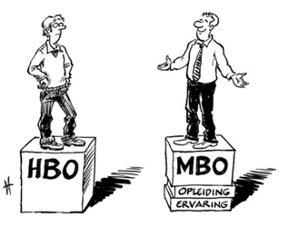

Spelregel 6: Een deel van de taken kan worden uitbesteed, of worden ingehuurd of door samenwerking met andere overheden worden georganiseerd. Het bevoegd gezag blijft in die gevallen altijd (bestuurlijk) verantwoordelijk voor de deskundigheid en continuïteit. Voor de borging dient het bevoegd gezag dit contractueel vast te leggen met de partij waarvan de dienst wordt afgenomen.

Toelichting: Bij het uitbesteden van taken aan een derde (commerciële) partij is het bevoegd gezag verantwoordelijk voor de kwaliteit. In het contract moet worden opgenomen dat moet worden voldaan aan de kwaliteitscriteria. Er zijn regels voor taken die alleen binnen de overheid uitgevoerd kunnen worden. Dat is per deskundigheidsgebied vermeld. Dat betekent dat door samenwerking met andere overheden ook aan de kwaliteitscriteria kan worden voldaan.

Voor wat betreft het voldoen aan de kwaliteitscriteria, gelden bij uitbesteden, inhuren of samenwerking de volgende eisen:
- Uitbesteden of samenwerken: de medewerkers van de organisatie waaraan wordt uitbesteed of mee wordt samengewerkt en die verantwoordelijk zijn voor de uitvoering van deze taken, moeten voldoen aan de kwaliteitscriteria deel B en deel D;
- Inhuren: ingehuurde medewerkers dienen inzichtelijk te maken in welke mate zij aan de kwaliteitscriteria deel B in relatie tot hun opdracht/rol/taken voldoen. De organisatie dient met inbegrip van de ingehuurde medewerkers te voldoen aan de kwaliteitscriteria deel B.
Op grond van artikel 5 van de modelverordening moet jaarlijks mededeling over de naleving van de kwaliteitscriteria aan de gemeenteraad en/of Provinciale Staten worden gedaan.

Spelregel alleen voor OD’s
Elke OD moet op grond van de robuustheidscriteria (vastgelegd in komende AMvB) voldoen aan de kwaliteitscriteria. Voor een minimaal adequaat uitvoeringsniveau wordt voor de kritieke massa verwezen naar de door het bestuurlijk overleg IBP VTH vastgestelde notitie Robuustheid Omgevingsdiensten en de daarin opgenomen tabel (bijlage 4) met het minimaal aantal fte per taak. Deze tabel is opgesteld voor het omzetcriterium van € 16,5 miljoen (peildatum 2023) en wordt jaarlijks geïndexeerd.

4 Toelichting procescriteria (Deel C)

De procescriteria betreffen eisen aan het proces. De criteria geven de elementen aan die minimaal aanwezig moeten zijn:
- Evaluatie
- Beleid
- Strategie
- Uitvoeringsprogramma
- Voorbereiding
- Uitvoering VTH en advisering
- Monitoring
Daarnaast moeten de criteria gebruikt worden bij het inrichten van de organisatie. De criteria bieden de kaders voor het kwaliteitssysteem van het bevoegd gezag. In de procescriteria wordt op een systematische wijze de samenhang tussen beleid en uitvoering beschreven. De samenhang tussen de beleids- en uitvoeringscyclus noemen we de regionale beleidscyclus (BIG8). Het doorlopen van deze cyclus is uitgebreid beschreven in de handreiking regionale beleidscyclus en hoe dit in de praktijk wordt vormgegeven. Ter illustratie het plaatje zoals opgenomen in de handreiking.

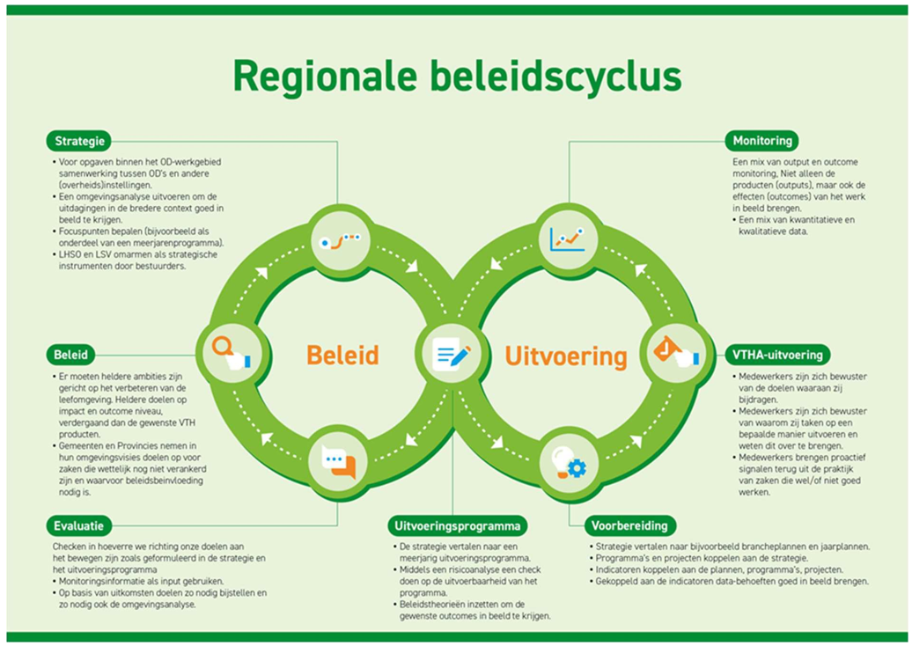

Om organisaties behulpzaam te zijn bij de vaststelling of aan de procescriteria wordt voldaan, is een checklist opgenomen in deel C.

Voor de totstandkoming van producten zoals vergunningen, controles en handhavingsacties zijn diverse werkprocessen nodig. Transparantie en bestuurlijke vastlegging spelen daarin een belangrijke rol. De procescriteria samen leiden tot een sluitende cyclus en kwaliteitsborging. Op alle kritieke punten van overdracht in het hoofdproces van uitvoering en handhaving dient goed nagedacht te worden over de borging van kwaliteit. De criteria bieden de kaders voor het kwaliteitssysteem van het bevoegd gezag. Door het proces te verbeteren zal de output en outcome zich in positieve zin te ontwikkelen.

5 Toelichting Competenties (Deel D)

Processen gaan pas werken als mensen er vorm aan geven. Daarom zijn competentieprofielen opgesteld voor de nieuwe of meest veranderende rollen onder de Omgevingswet. Het gaat om de rollen van casemanager, vergunningverlener, toezichthouder/handhaver, juridisch adviseur en specialistisch adviseur. Lijnmanagers en HR-adviseurs van gemeenten en omgevingsdiensten kunnen de profielen gebruiken als hulpmiddel (bij voorkeur als onderdeel van de strategische personeelsplanning) om hun teams te ontwikkelen. Met als doel om samen steeds beter in de geest van de Omgevingswet te kunnen werken.

De systematiek van de competentieprofielen is anders dan van de inhoudelijke kwaliteitscriteria.
Competenties zijn moeilijker objectief en kwantitatief meetbaar te maken dan de inhoudelijke kwaliteitscriteria. Ook de ontwikkeling van competenties is complexer dan die van inhoudelijke kennis en vaardigheden. Bovendien zeggen competenties primair iets over de individuele medewerkers en het is niet wenselijk om deze informatie op individueel niveau openbaar te maken. Daarnaast bevinden de organisaties zich in een andere fase van ontwikkeling dan bij hun oprichting en de start van de inhoudelijke kwaliteitscriteria. De organisaties hebben al de nodige stappen gezet om kwaliteit te verbeteren. De krapte op de arbeidsmarkt maakt het moeilijk om goed personeel te vinden en te behouden. Vandaar dat gekozen is voor een groeimodel met een positieve invulling: een lonkend perspectief voor de organisaties en de medewerkers. Aan de hand van een stappenplan wordt dit groeimodel geconcretiseerd. De keuze voor de competentieprofielen en het stappenplan is gebaseerd op een aantal uitgangspunten. Daarna volgen de vijf competentieprofielen en het stappenplan ‘inzicht in competentieprofielen’, om het goede gesprek hierover intern en indien gewenst ook extern te faciliteren.

In alle deskundigheidsgebieden zijn de 5 belangrijkste competenties opgenomen. Dit is een selectie uit de 7 beschreven competenties van de 5 rollen onder de Omgevingswet. Er zijn meerdere verzoeken in de consultatie gedaan om deze uit te breiden (bv. communicatief bij Verduurzaming energie en adviesvaardigheid bij Advisering fysieke leefomgeving). Dat is vanwege de benodigde uitwerking niet in deze actualisatie meegenomen. Daarbij wordt geadviseerd om eerst een aantal jaren ervaring op te doen met werken in de geest van de Omgevingswet, zodat na evaluatie de competentieprofielen geactualiseerd kunnen worden.

Uitgangspunten
Voor de ontwikkeling van de competentieprofielen en het stappenplan van “inzicht in competentieprofielen” zijn de volgende uitgangspunten gehanteerd: Competentieprofielen:
- Het startpunt voor het toevoegen van competenties aan de kwaliteitscriteria is de aanbeveling van Berenschot (2019).
- De competentieprofielen zijn een nieuwe toevoeging aan de kwaliteitscriteria. De insteek is daarom dat ook de competentieprofielen en het stappenplan doorontwikkeld zullen worden aan de hand van ervaringen uit de praktijk.
- De Omgevingswet is het uitgangspunt, daarom is gekozen voor om de competentieprofielen die voor de implementatie van de omgevingswet worden gehanteerd als vertrekpunt te gebruiken. Deze zijn verder uitgewerkt.
- Door gelijke begrippen en definiëring te hanteren kan de beoogde VTH-uitvoeringspraktijk zo goed mogelijk aansluiten bij de voorgestane denk- en werkwijze van de omgevingswet. Omwille van de consistentie is daarnaast aansluiting gezocht bij de bestaande deskundigheidsgebieden uit bijlage B van de kwaliteitscriteria. Op deze manier hebben we gekozen voor een pragmatische concretisering van het advies van Berenschot.
- Toezicht en handhaving worden in de praktijk vaak gezien als aparte rollen. In de kwaliteitscriteria is dit samengenomen binnen de deskundigheidsgebieden. Daarom is ervoor gekozen dit ook als één profiel te beschrijven.
- Elk profiel beschrijft de situatie waaraan de organisatie als geheel moet voldoen. Daarom is er geen onderscheid gemaakt binnen het profiel op basis van kennis- en ervaringsniveau.
Stappenplan:
- De competentieprofielen en het stappenplan hebben oog voor de organisatie, het werk en de mensen. Het zegt iets over de visie, processen en afspraken, maar ook iets over uitvoering van de VTH-taken binnen teams en functioneren van individuen daarbij. Om recht te doen aan de lokale autonomie is gekozen om de focus niet op medewerkersniveau, maar op organisatieniveau te leggen. Op dat niveau is dan sprake van een soort ‘bundeling’ van de in de organisatie (bij de individuele medewerkers) aanwezige competenties. De beoordeling van de medewerkers blijft daarmee de verantwoordelijkheid van de eigen organisatie.
- Deze nieuwe werkwijze is lerend, waarderend en reflectief: Wat is de stand van zaken? Waar is (al) groei zichtbaar? En waar liggen aanknopingspunten om te verbeteren? Het zet organisaties zelf in de lead om met de competentieprofielen te werken en eraan te voldoen, in plaats van dit te organiseren met externe prikkels en externe toezichthouders.
- De competentieprofielen en het stappenplan voeden het goede gesprek over de competentieprofielen: in de eigen organisatie en indien gewenst ook tussen organisaties. In het goede gesprek wordt leren van en met elkaar gestimuleerd.
- Er wordt uitgegaan van verschillende bronnen. Informatie over de mate waarin organisaties al voldoen aan de competentieprofielen is te vinden in verschillende documenten in de organisatie (de ‘harde’ kant), maar óók te ‘voelen en beluisteren’ in gesprekken met betrokkenen uit de organisatie (de ‘zachte’ kant). Door deze verschillende bronnen te benutten kan een optimaal beeld van de organisatie worden neergezet.
- De competentieprofielen en de waardering ervan is contextueel. Dit doet recht aan een verschillend startpunt en verschillende ontwikkelingsfasen van organisaties. Waar staat men nu en waar wil men heen? Wat zijn de ontwikkel- en verbeterpunten? Wat heeft de organisatie (aanvullend) nodig voor een professionele uitvoering van de publieke taak? Het doet recht aan de specifieke inrichting en uitvoering van VTH-taken binnen de organisatie.
- Het stappenplan moet afvinken ontmoedigen. Werken aan de verbetering van de kwaliteit van de VTH-uitvoering is alleen zinvol als dat gebeurt vanuit intrinsieke motivatie. Afvinken stimuleert kwaliteitsdenken en ontwikkeling veelal niet.
Deel B: Criteria voor kritieke massa

Het fundament van kwaliteit is het aﬂeveren van een zo goed mogelijk product. Hiervoor is vooral vakmanschap nodig. De criteria voor kritieke massa adresseren dit vakmanschap in termen van voldoende opleiding, kennis, werkervaring en competenties en het onderhouden en borgen daarvan. Organisaties en medewerkers die aan deze criteria voldoen moeten in de kern in staat zijn om producten af te leveren met de gewenste kwaliteit. Met de kwaliteitscriteria voor kritieke massa kan een antwoord gegeven worden op de vraag of een organisatie en haar medewerkers in staat zijn om de taken en onderliggende operationele taken op een adequaat niveau uit te voeren, gegeven de minimaal benodigde deskundigheid voor de uitvoering van deze taken en de continuïteit daarvan.

In onderstaande wordt een toelichting gegeven op het format deskundigheidsgebied.
Daarbij is het goed te weten dat de deskundigheidsgebieden waarvoor de kritieke massa geldt geen functieproﬁelen zijn. Zij ordenen de taken die uitgevoerd moeten worden en geven vervolgens per taak aan welke kritieke massa nodig is. In de praktijk kan één medewerker over meerdere deskundigheden beschikken. Belangrijk dat bij de deskundigheidsgebieden de geldende spelregels, zoals opgenomen in deel A, in acht worden genomen. Met deze spelregels is er meer ﬂexibiliteit om te voldoen.

In de tabellen is aangegeven of bepaalde taken binnen de overheid uitgevoerd moeten worden of aan marktpartijen uitbesteed kunnen worden.

De criteria voor kritieke massa zijn opgebouwd uit generieke en specialistische deskundigheden. Generieke taken kunnen in principe uitgevoerd worden door generalisten zonder expert te zijn op een speciﬁek aspect. Voor deze deskundigheidsgebieden is het veelal voldoende om over basiskennis van verschillende aspecten te beschikken. Deze basiskennis stelt de generalist in staat om zelfstandig afwegingen te maken, waar nodig specialisten in te schakelen en om de toepasbaarheid van het werk van de specialist te kunnen beoordelen. Onder specialistische deskundigheidsgebieden zijn die taken/taken uitgewerkt die een expertmatig karakter hebben. Om deze taken te kunnen uitvoeren is diepgaande kennis van een bepaald aspect nodig.

De organisatie heeft voor de uitvoering van VTH-taken disciplines voor Uitvoering, Handhaving en Advies. Binnen deze disciplines werken mensen in een bepaalde functie en voeren zij specifieke taken uit. Voor de borging dient de organisatie over voldoende gekwalificeerde medewerkers te beschikken (kritieke massa). Of de medewerkers geschikt en bekwaam zijn wordt bepaald door: (aanvullende) opleidingen, (aanvullende) kennis (werk- en denkniveau), werkervaring, frequentie (routine met de uitvoering van de taak) en competenties (waarneembaar werkgedrag).

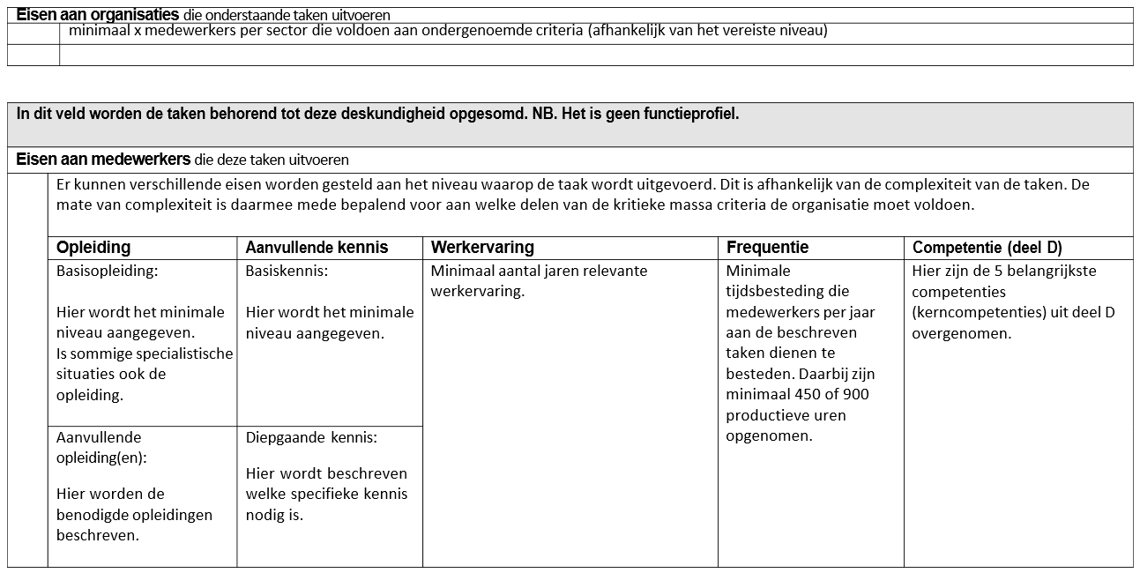

Generieke deskundigheidsgebieden

1. Casemanagen
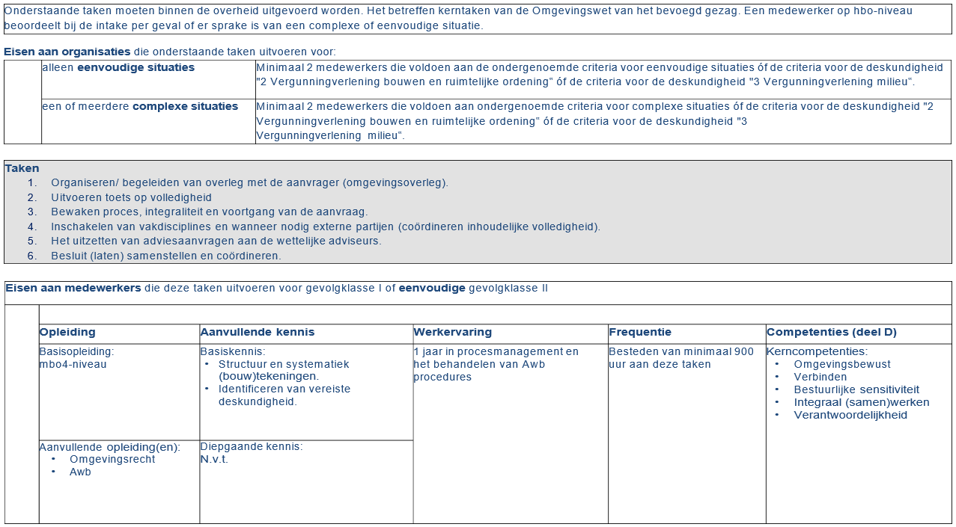
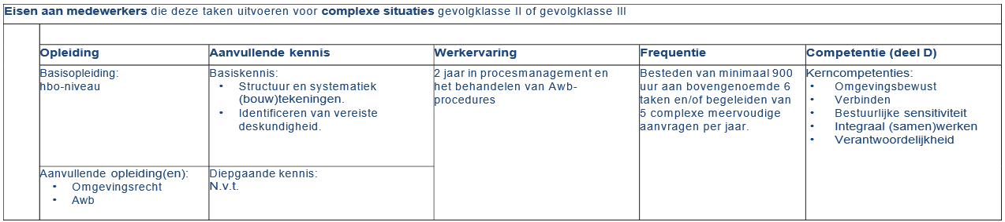

2. Vergunningverlening bouwen en ruimtelijke ordening
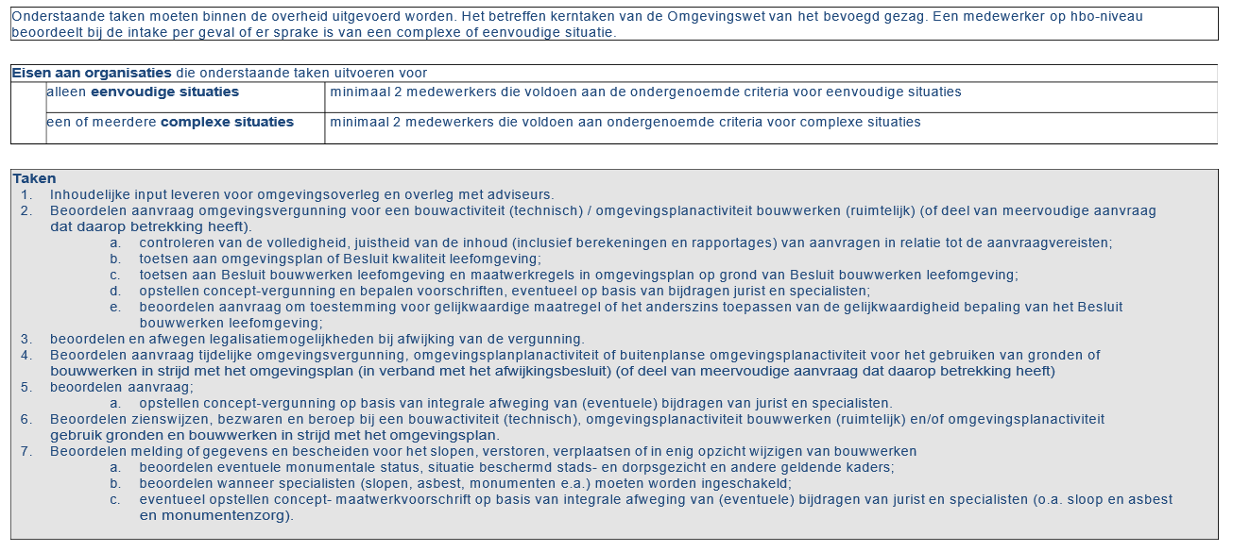
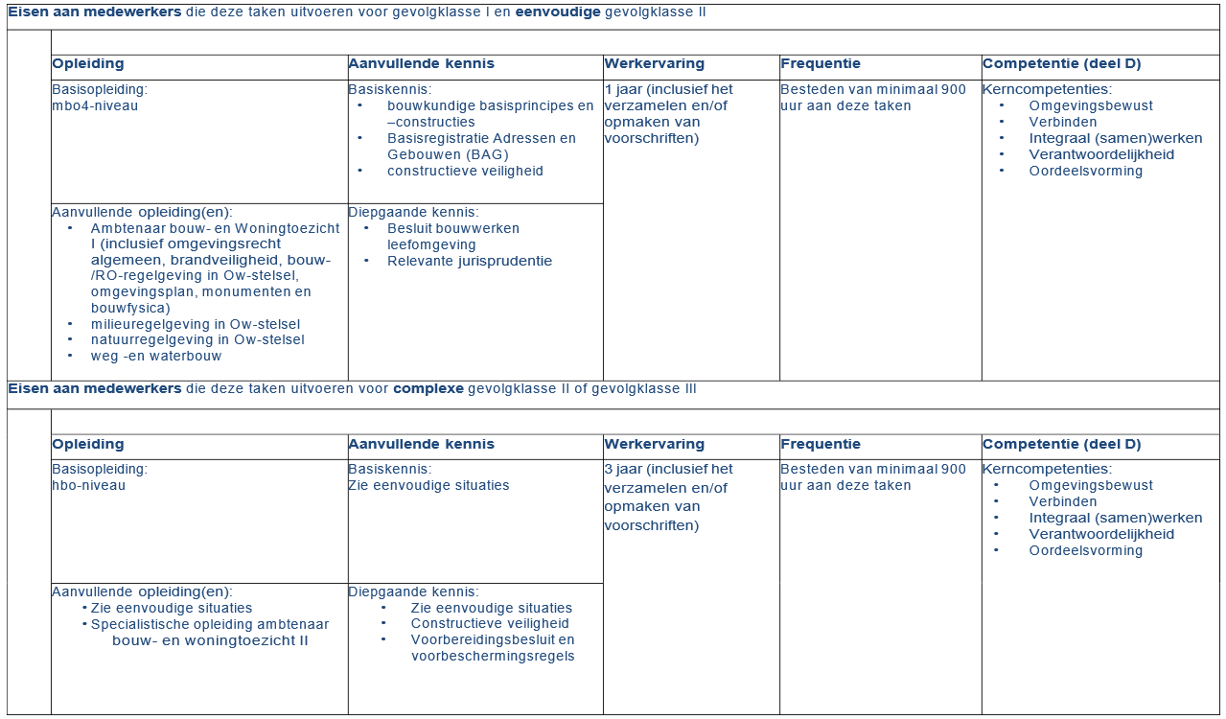

3. Vergunningverlening milieu (BAL + omgevingsplan)
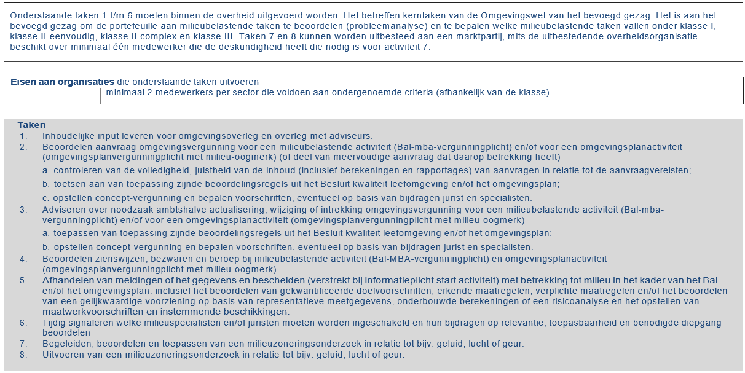
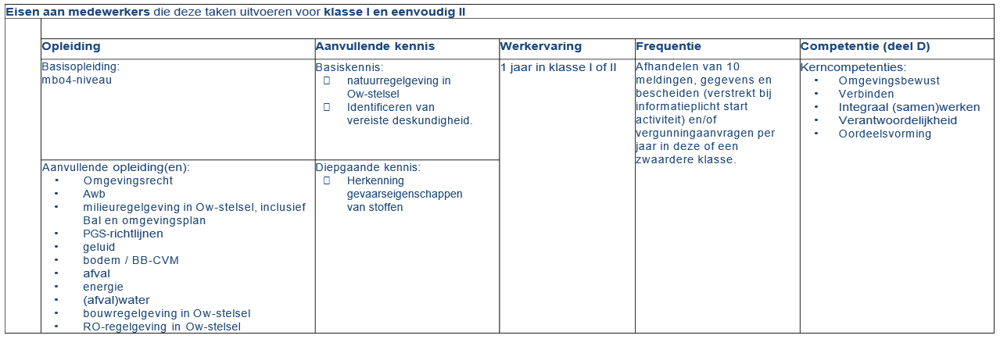
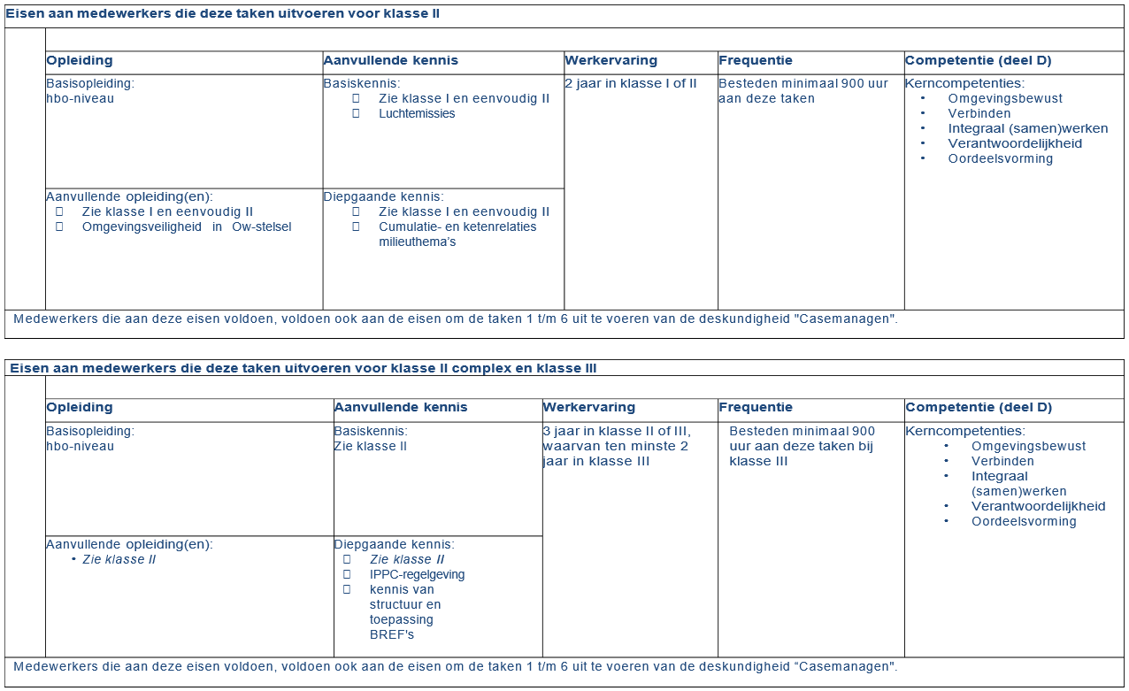
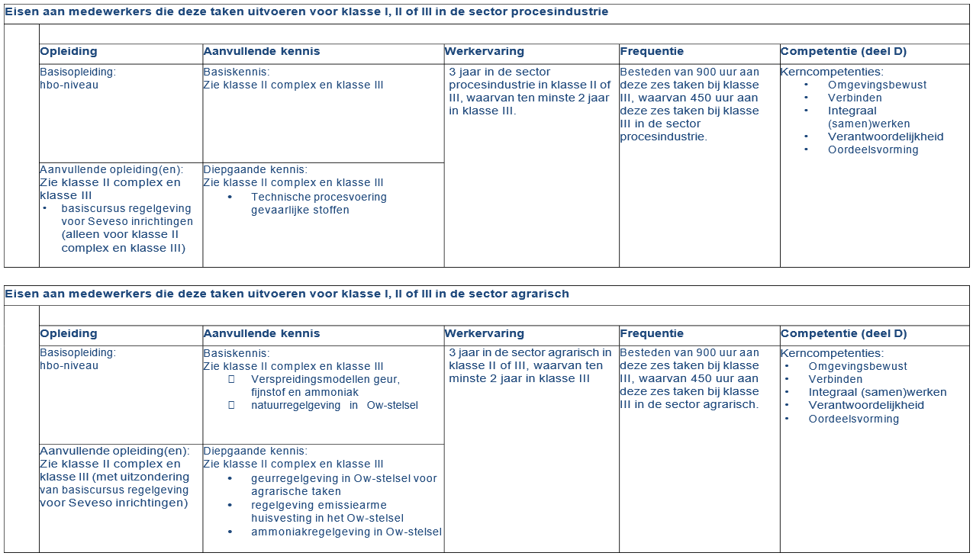
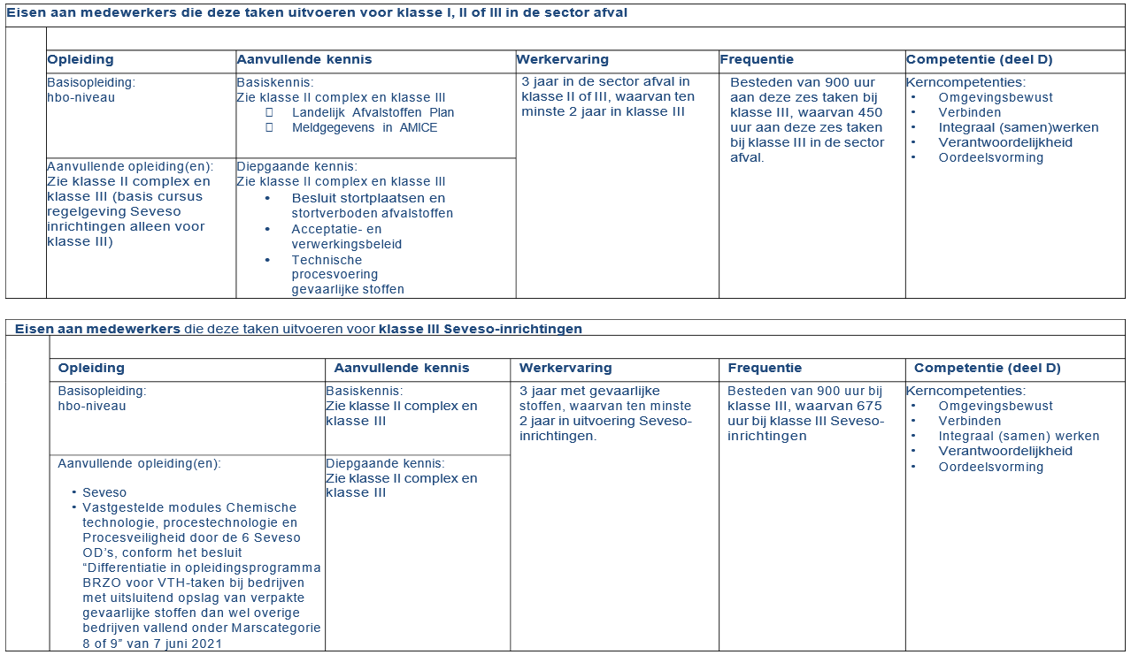

4. Toezicht en handhaving bouwen en ruimtelijke ordening
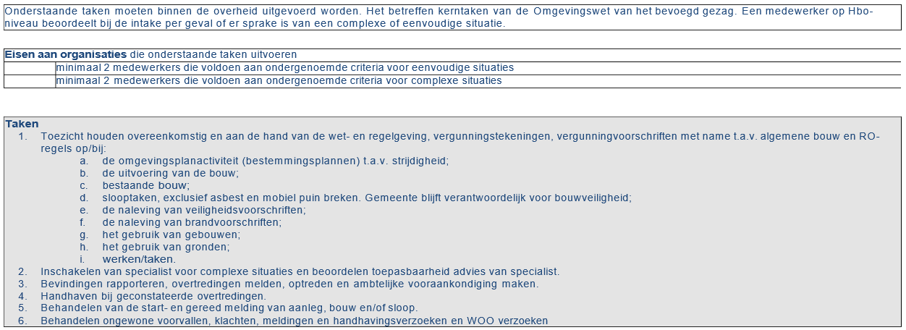
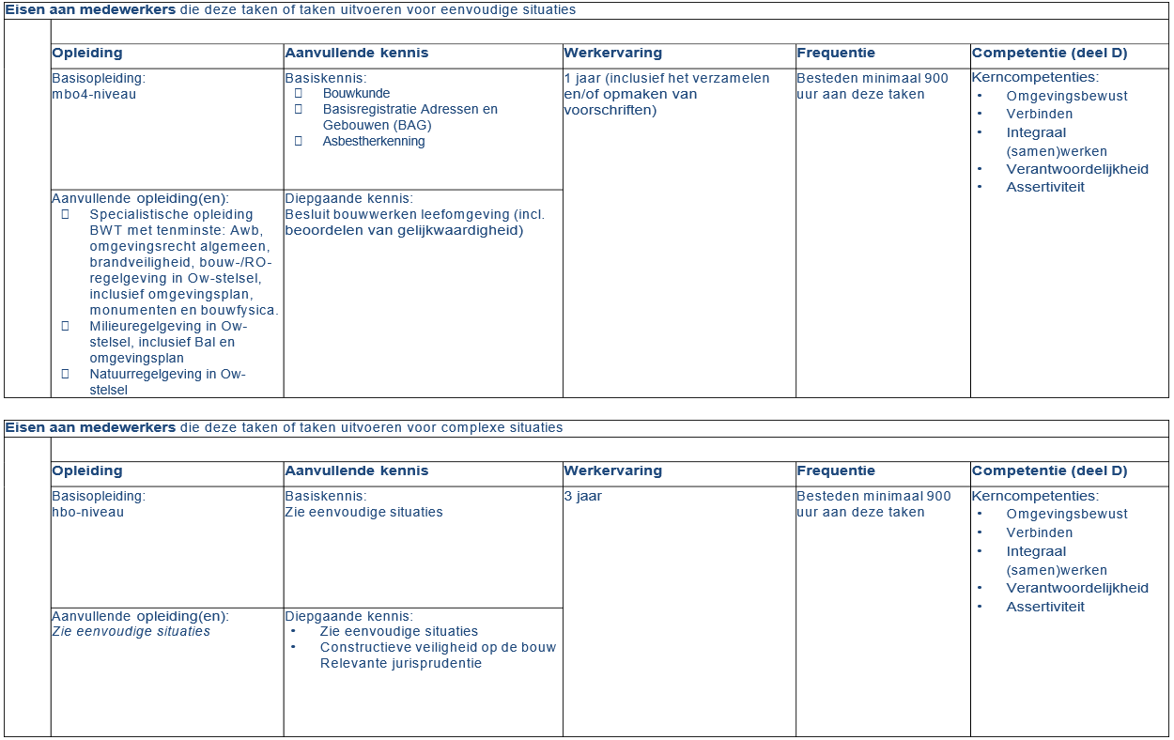

5. Toezicht en handhaving milieu
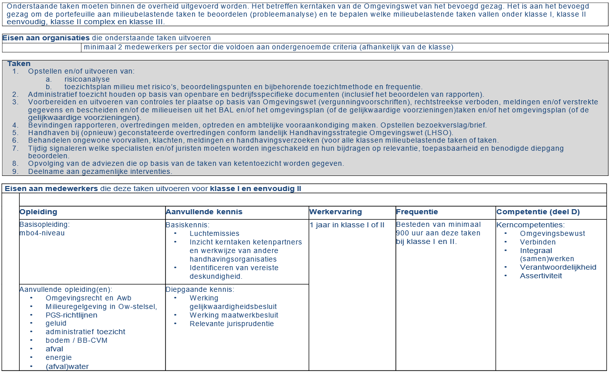
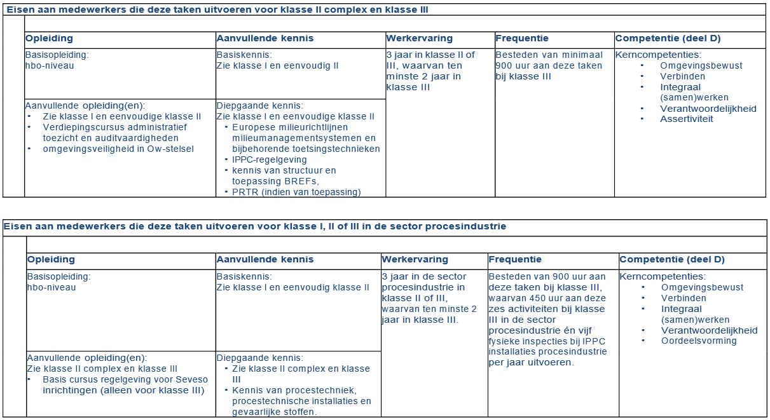
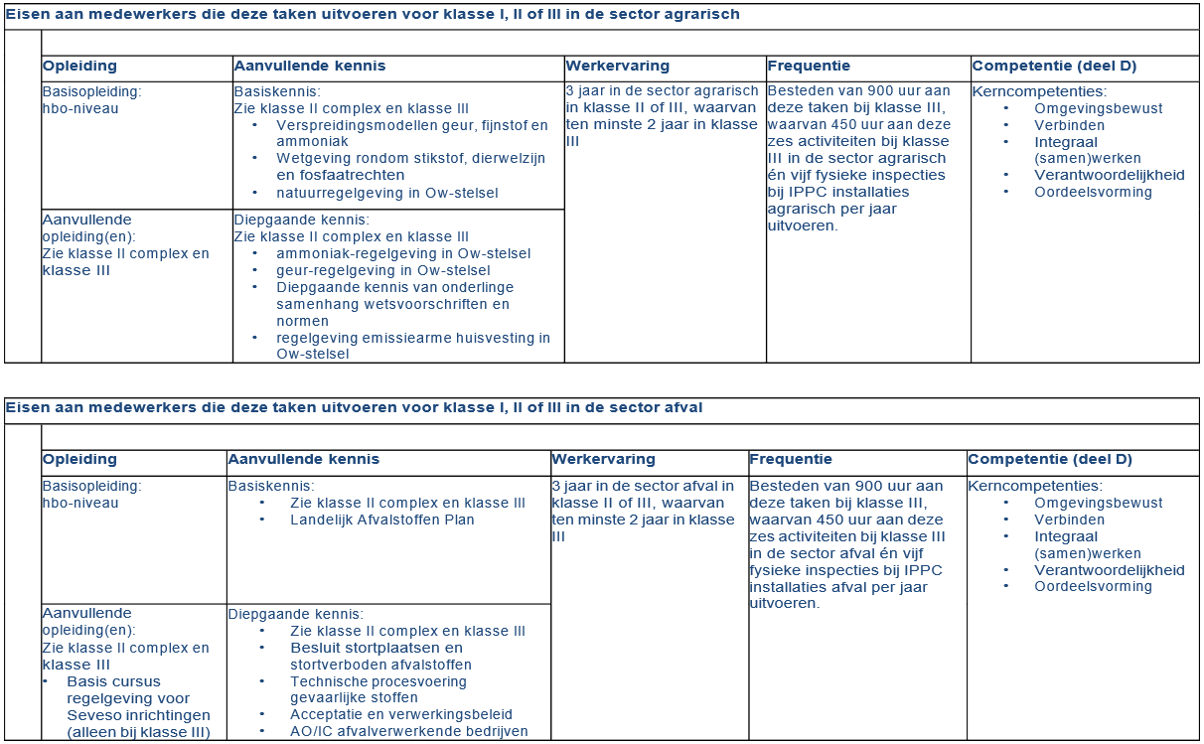
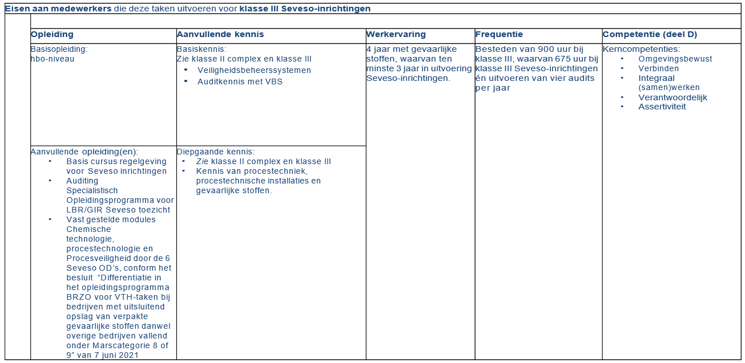

6. Toezicht en handhaving bodem
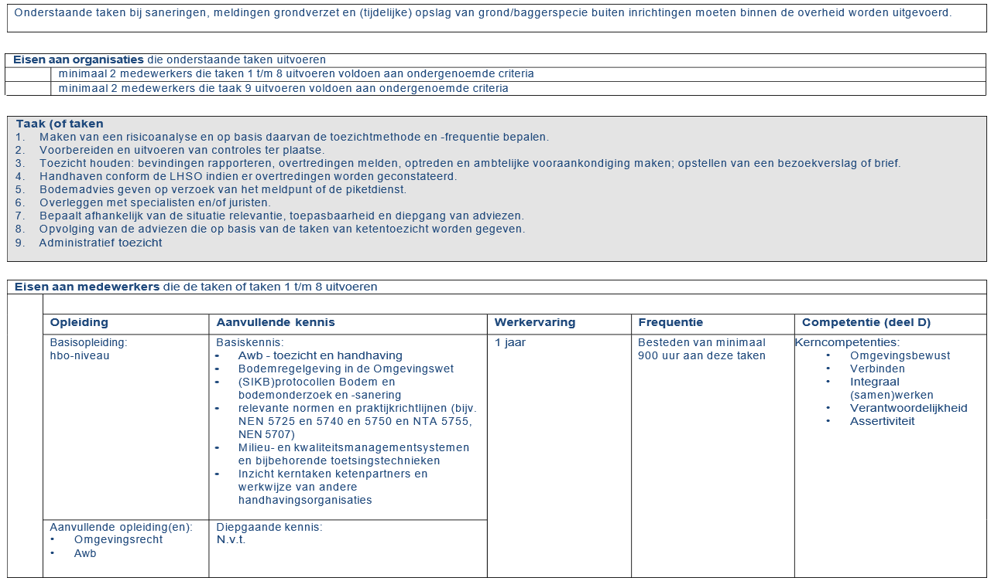
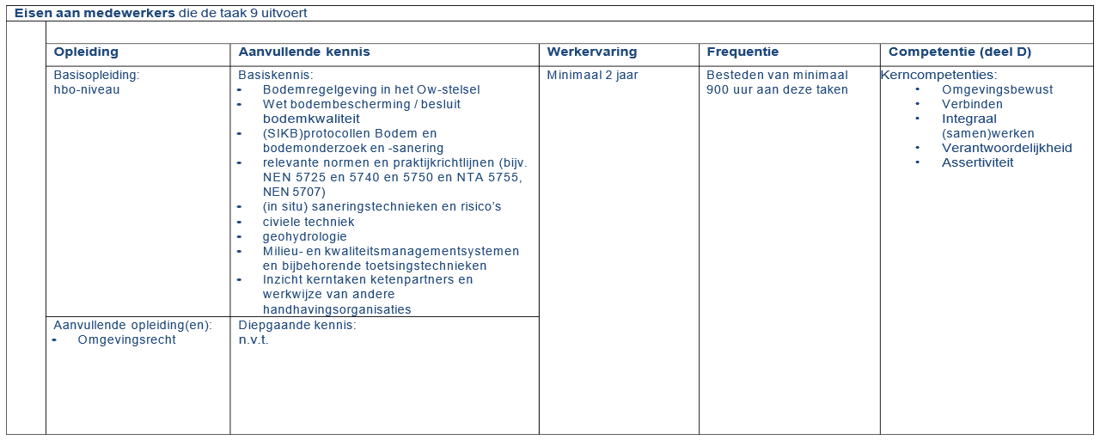

7. Toezicht en handhaving natuur (Natura 2000, soortenbescherming, faunabeheer, hout)
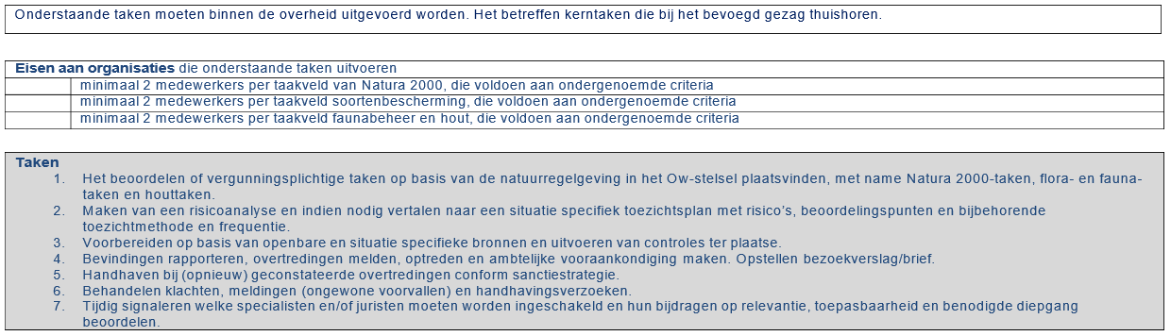
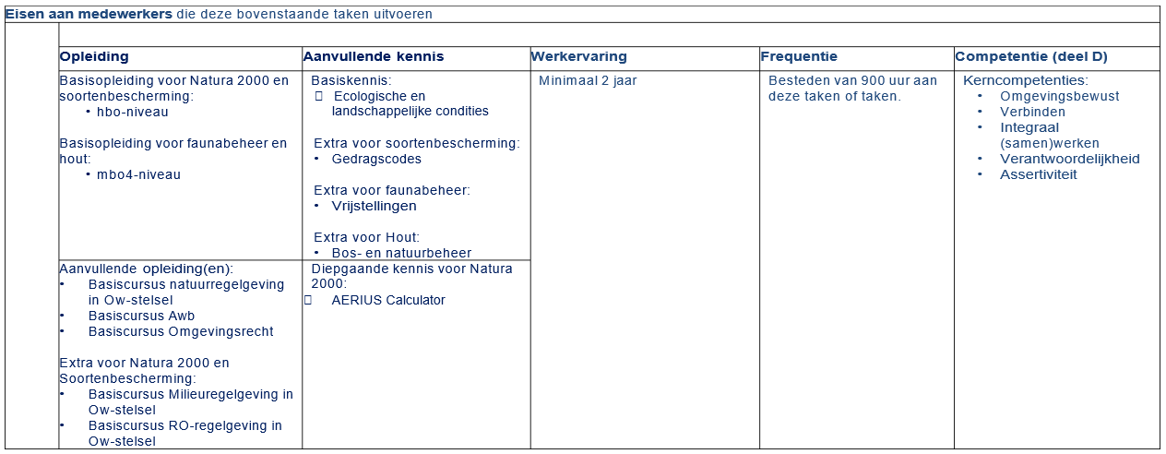

Juridische deskundigheidsgebieden

8. Behandelen juridische zaken
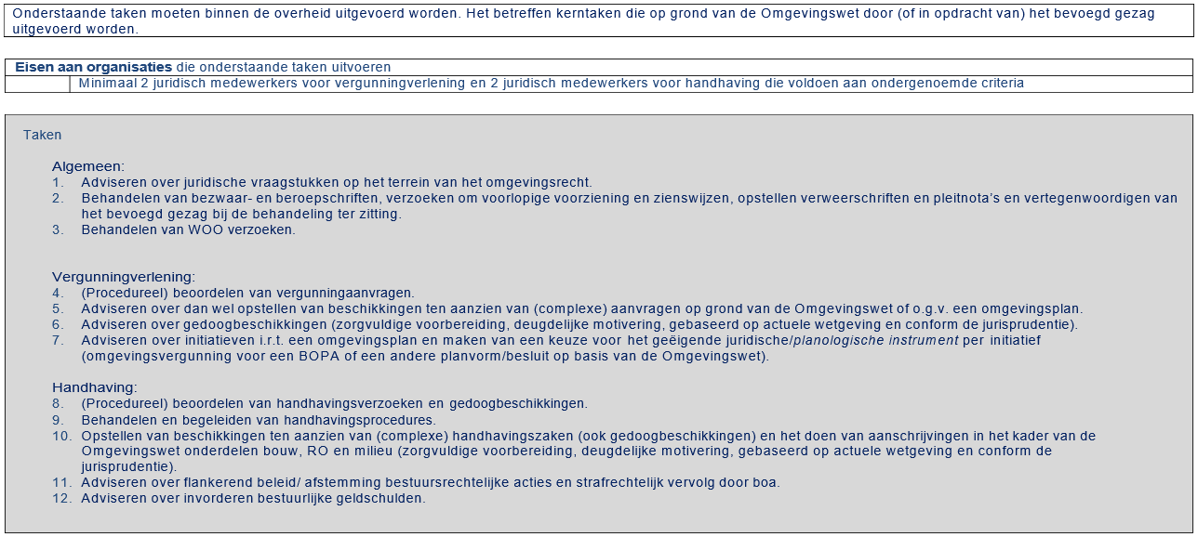
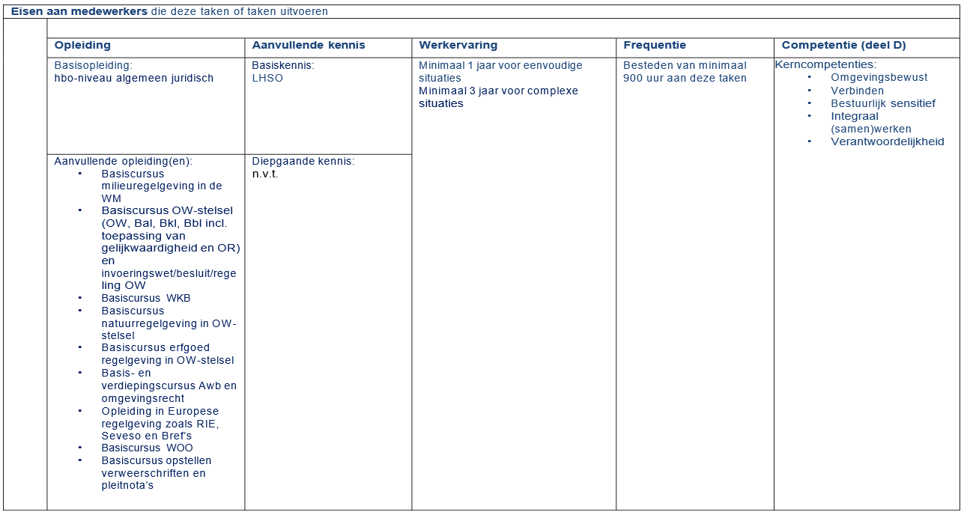

9. Ketentoezicht
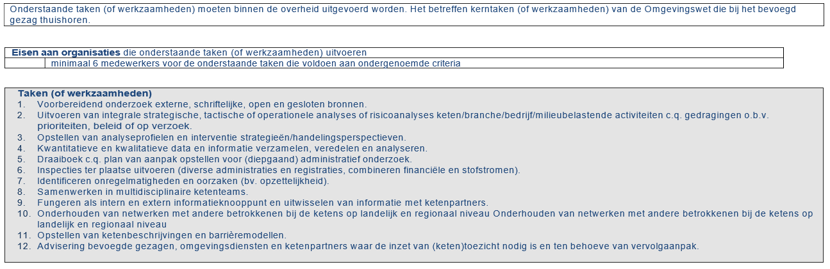
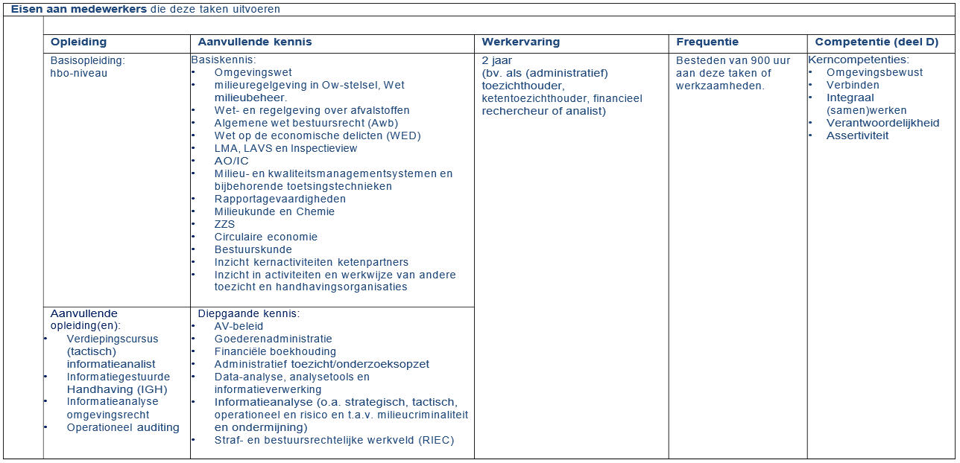

10. Buitengewone opsporing natuur en milieu en fysieke leefomgeving
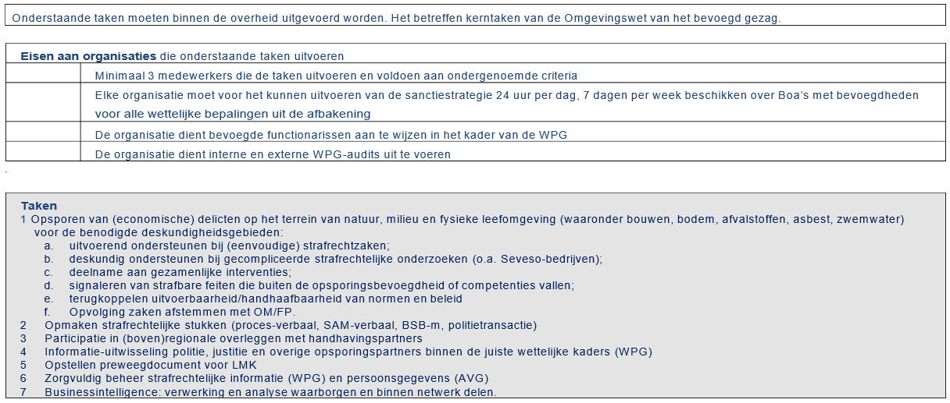
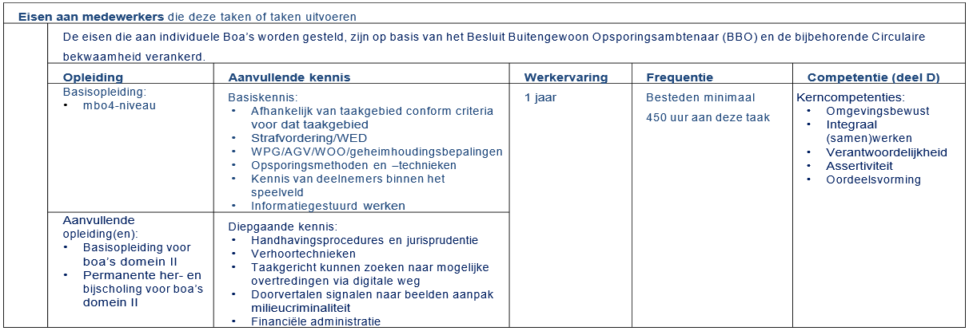

Specialistische deskundigheidsgebieden accent bouwen

11. Bouwfysica
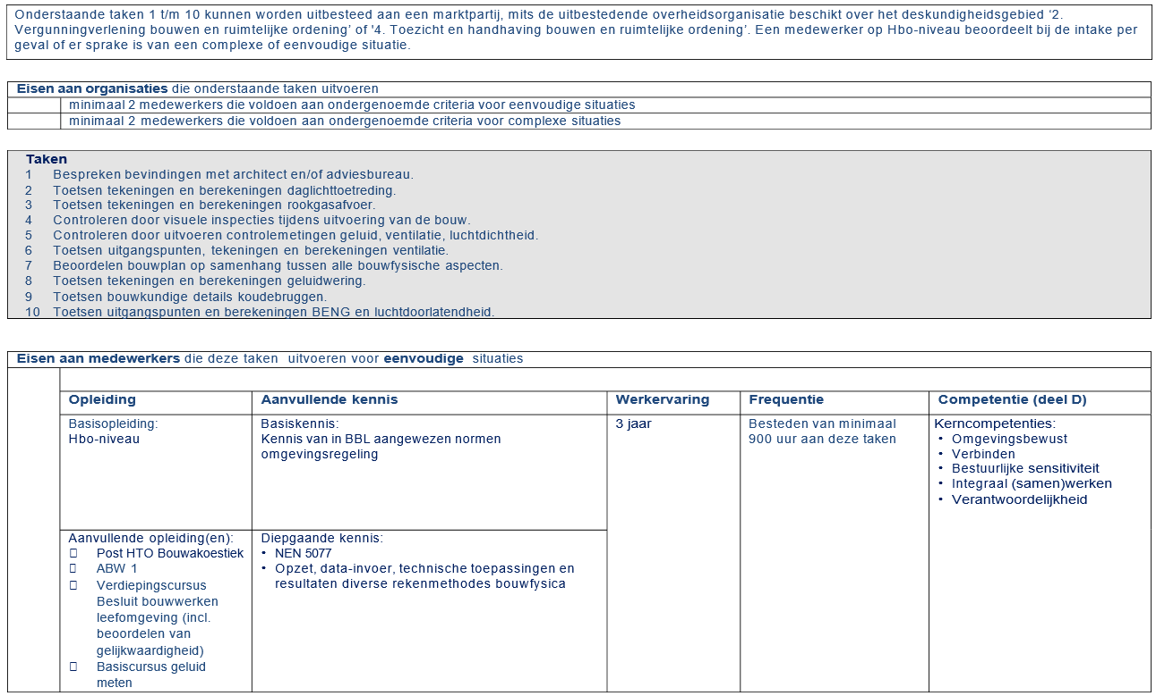
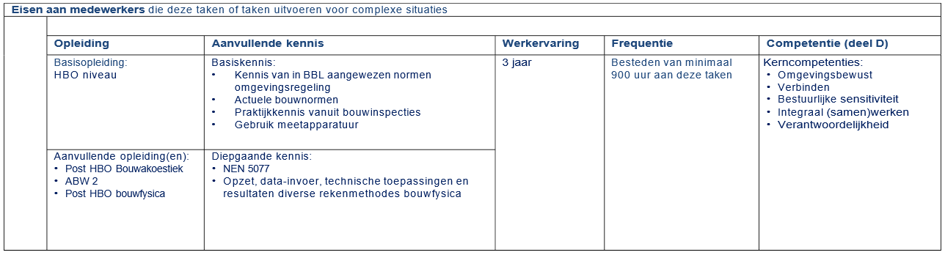

12. Brandveiligheid
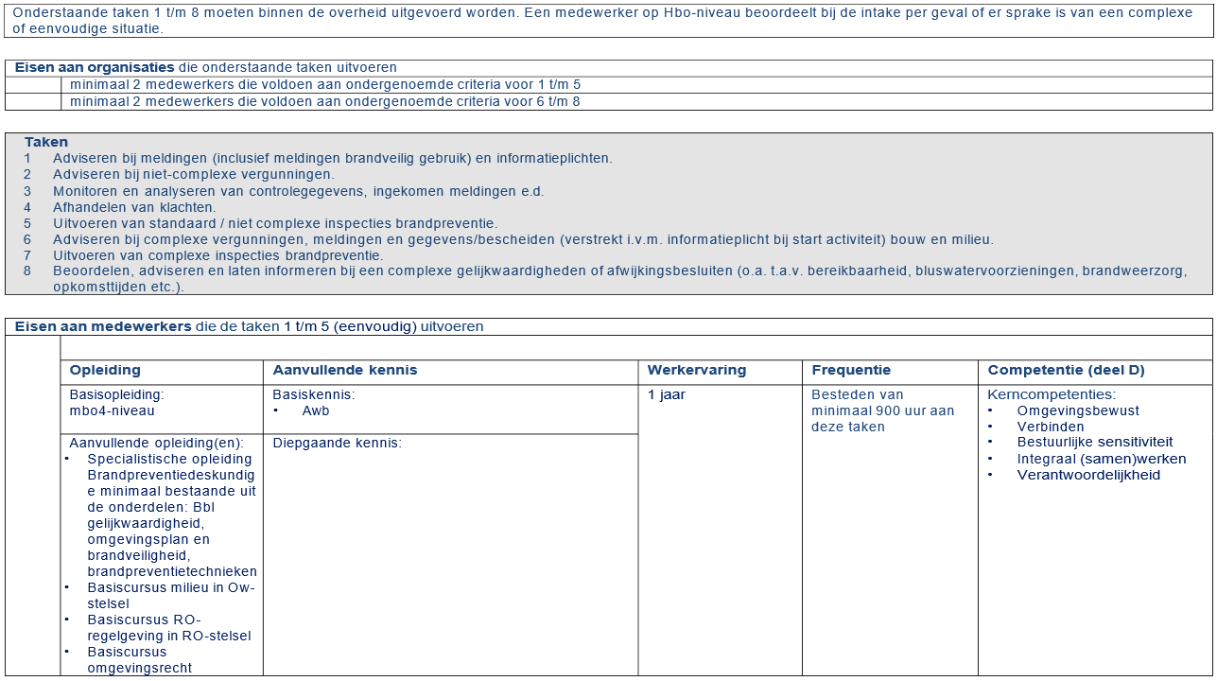
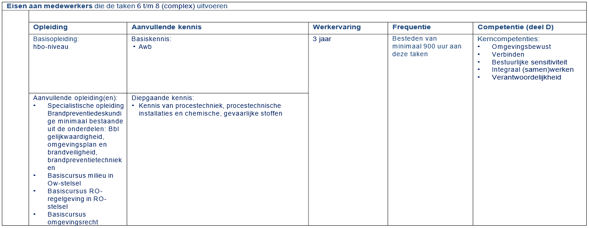

13. Constructieve veiligheid
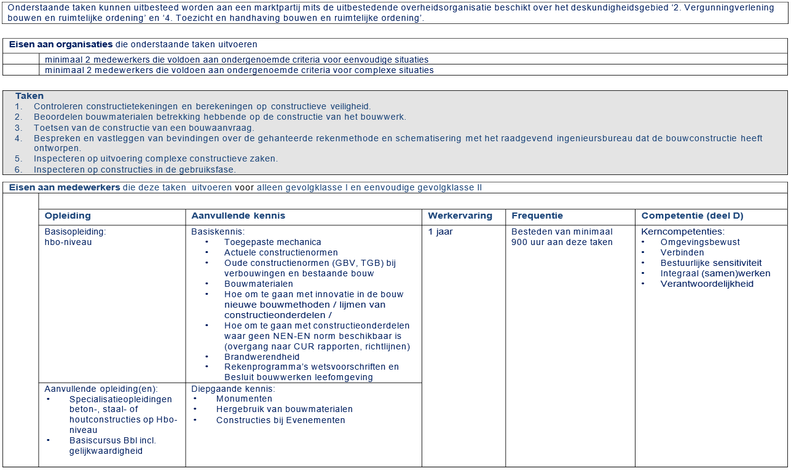
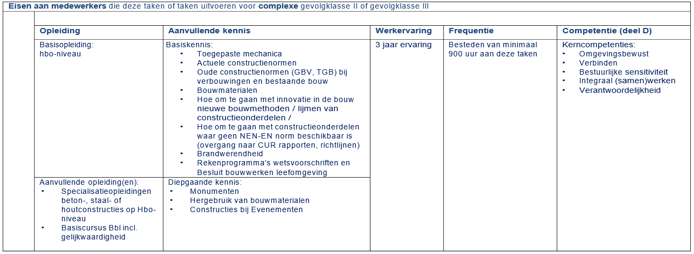

14. Sloop en asbest
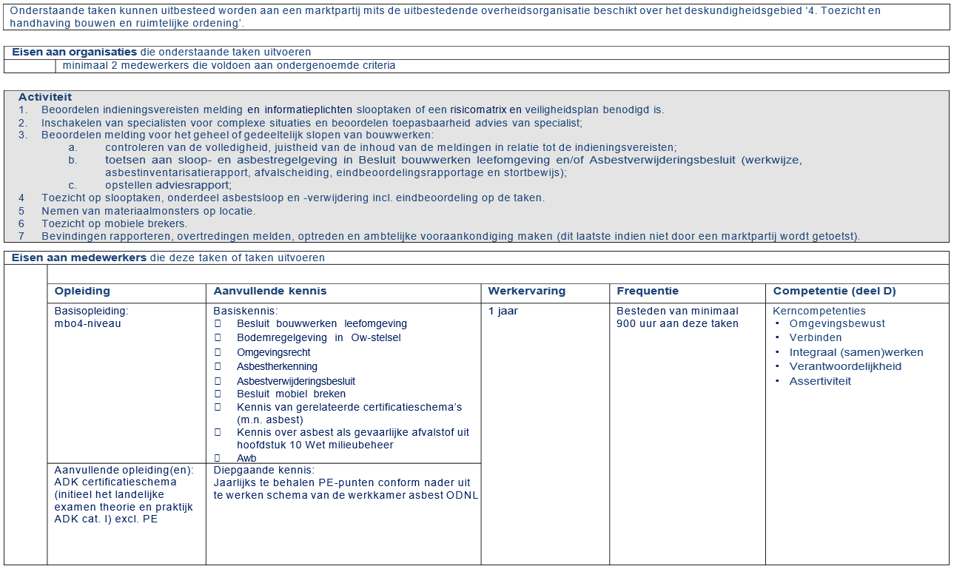

Specialistische deskundigheidsgebieden accent milieu

15. Afvalwater (Indirecte Lozingen)
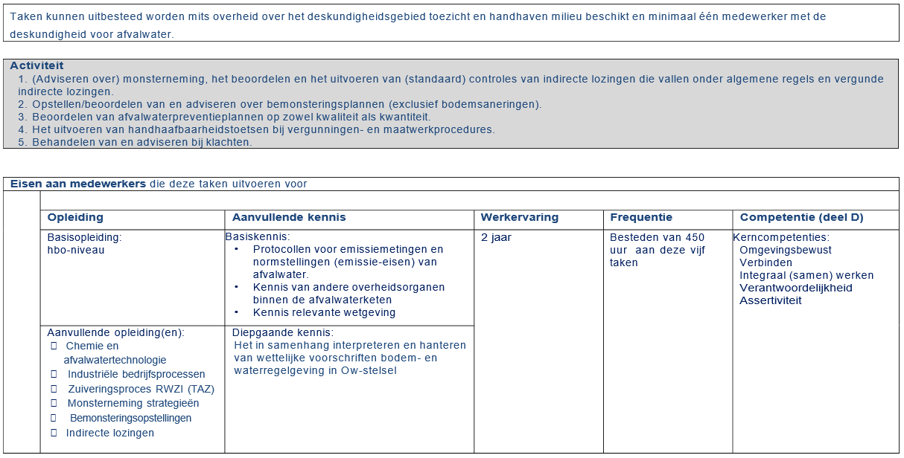

16. Bodem, bouwstoffen, water
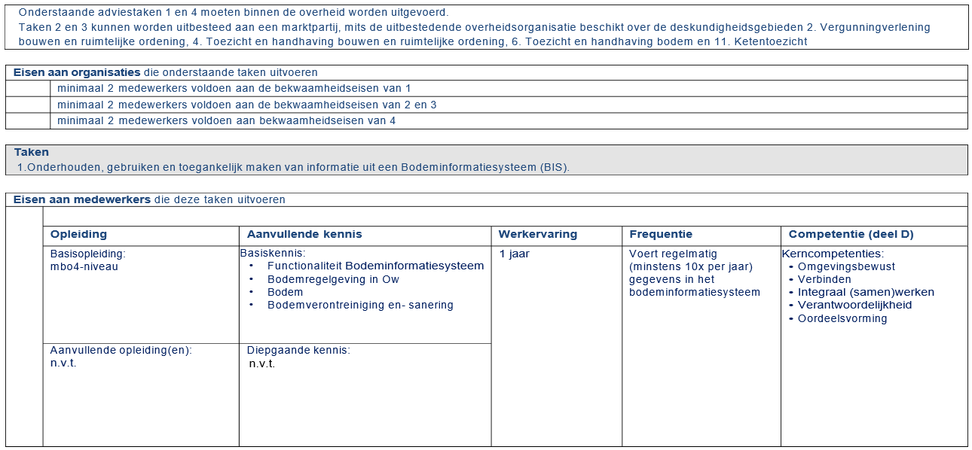
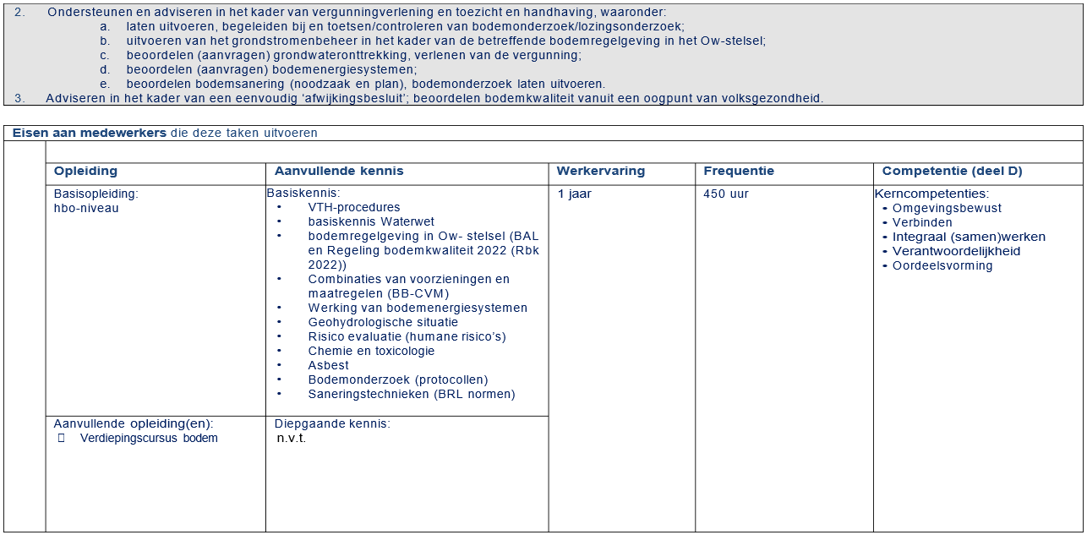
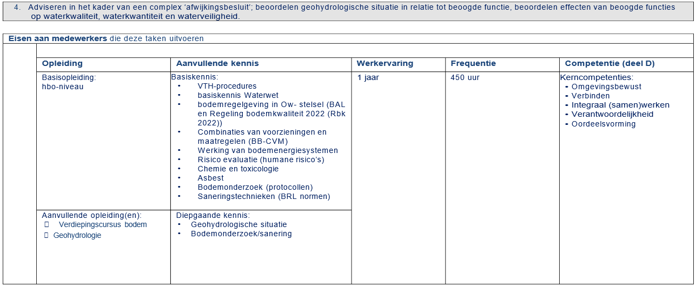

17. Omgevingsveiligheid
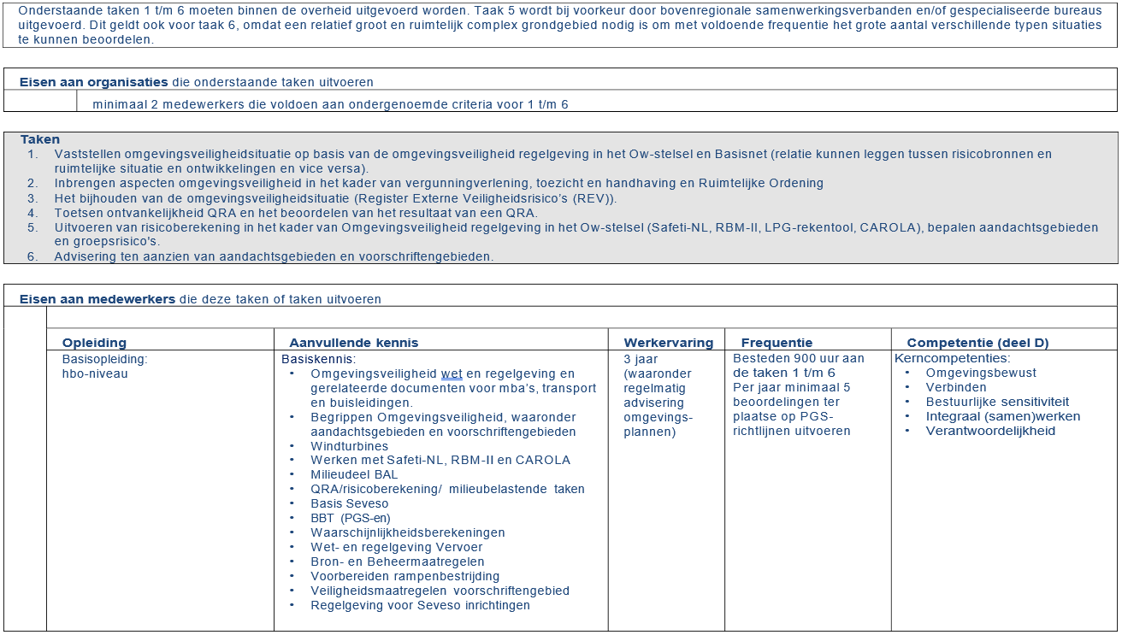


18. Geluid & trillingen (milieu, ruimtelijke ontwikkeling en bouw)
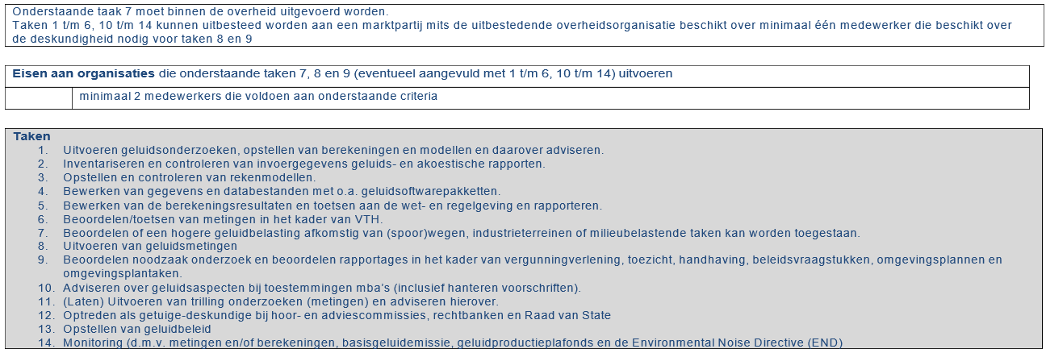
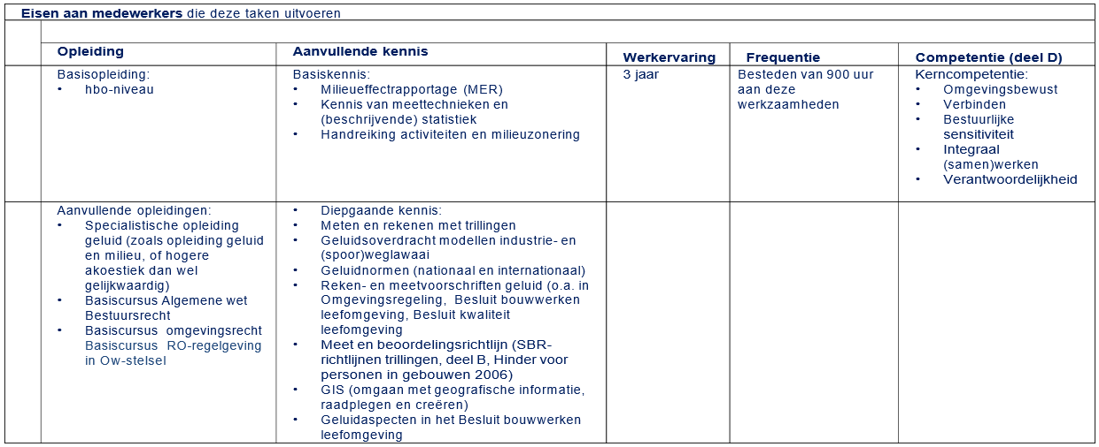

19. Luchtkwaliteit & geur
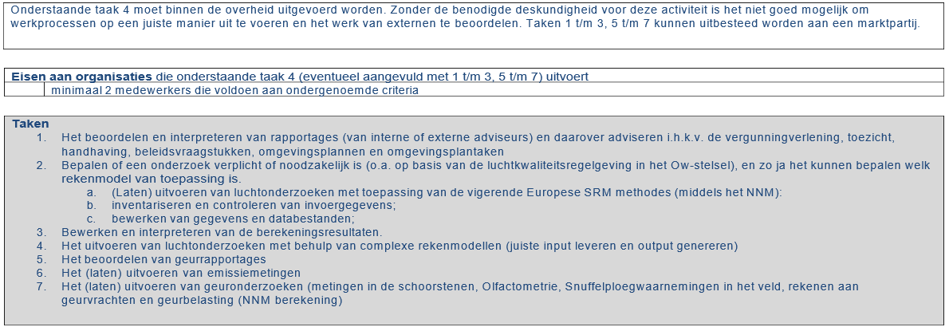
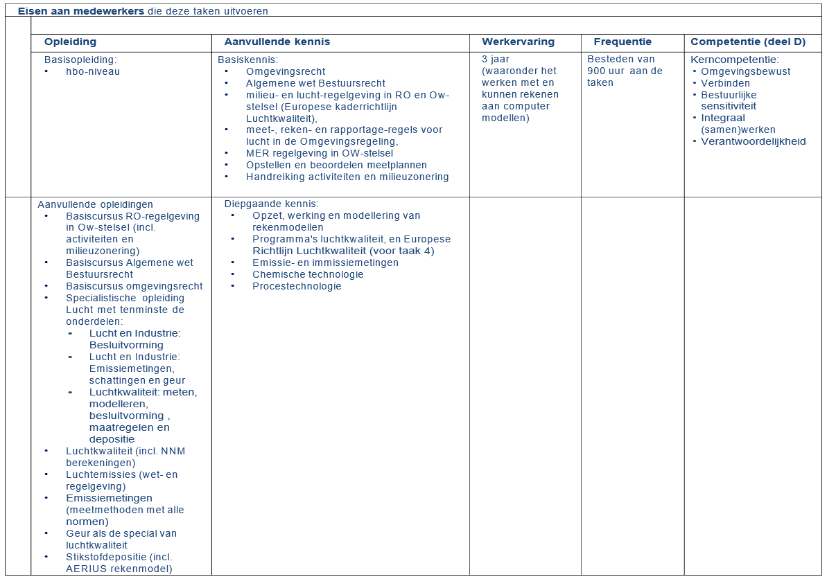

20. Natuuractiviteiten
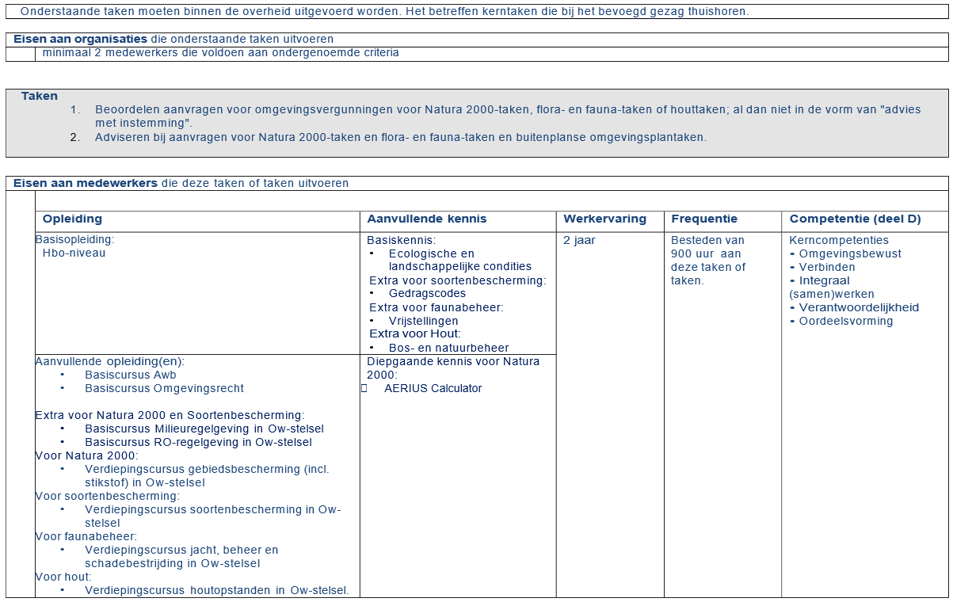

Specialistische deskundigheidsgebieden accent ruimtelijke ordening en duurzaamheid

21. Cultuurhistorie
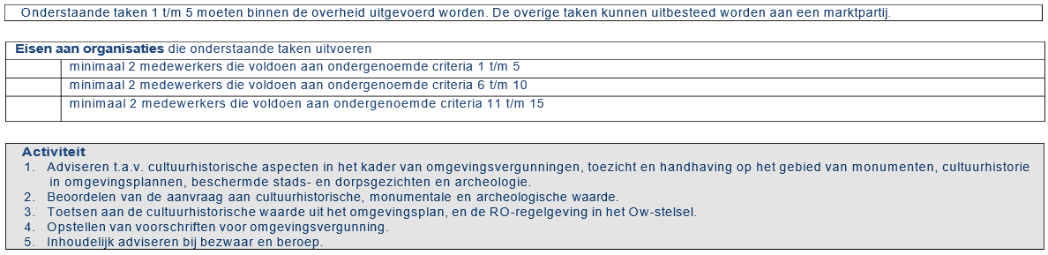
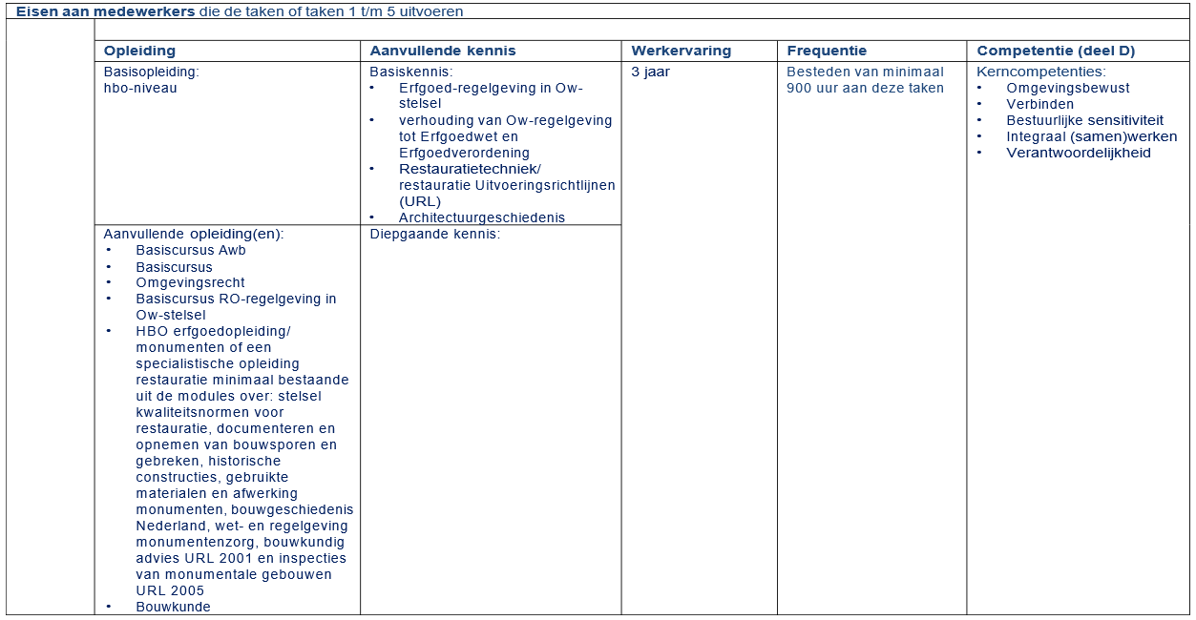
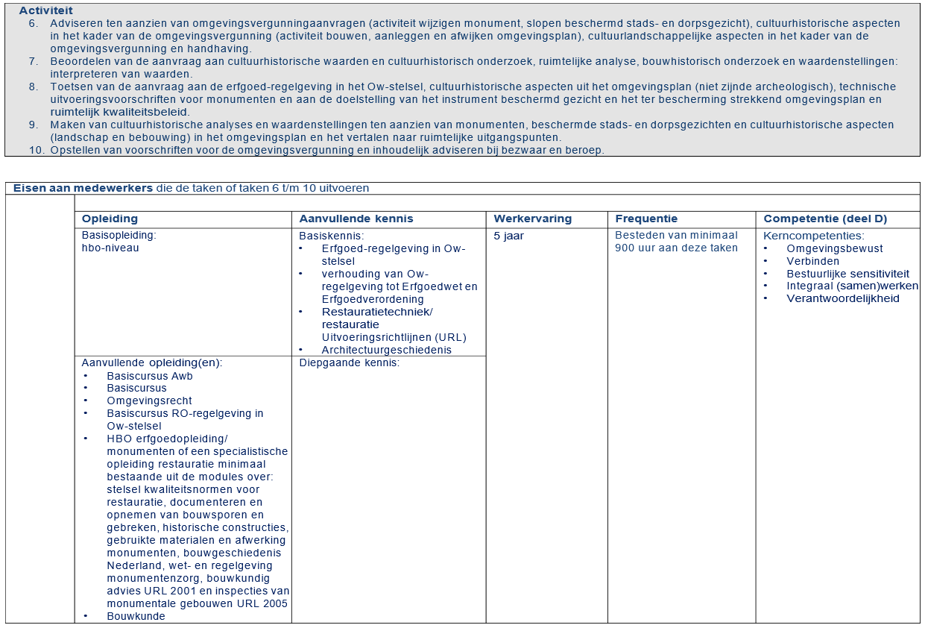
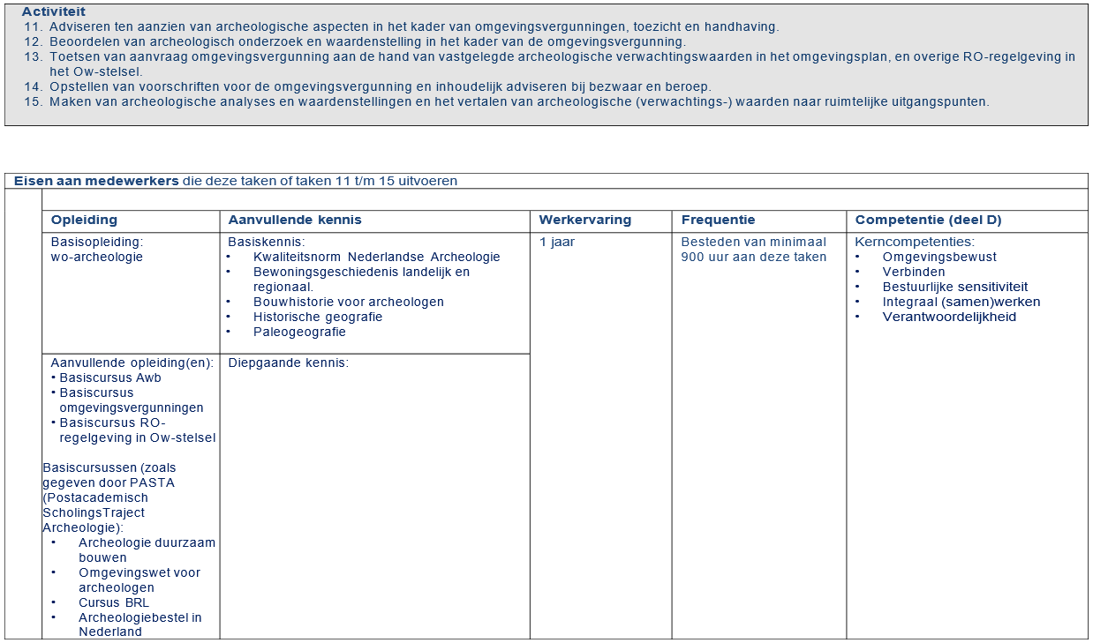

22. Verduurzaming Energie
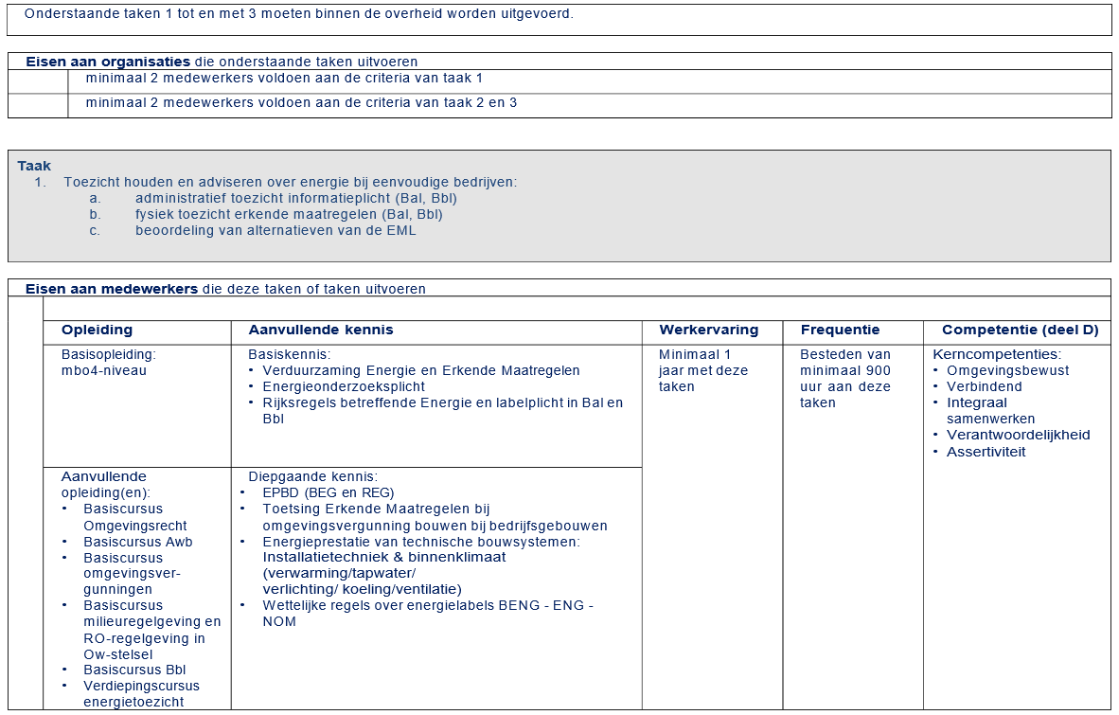
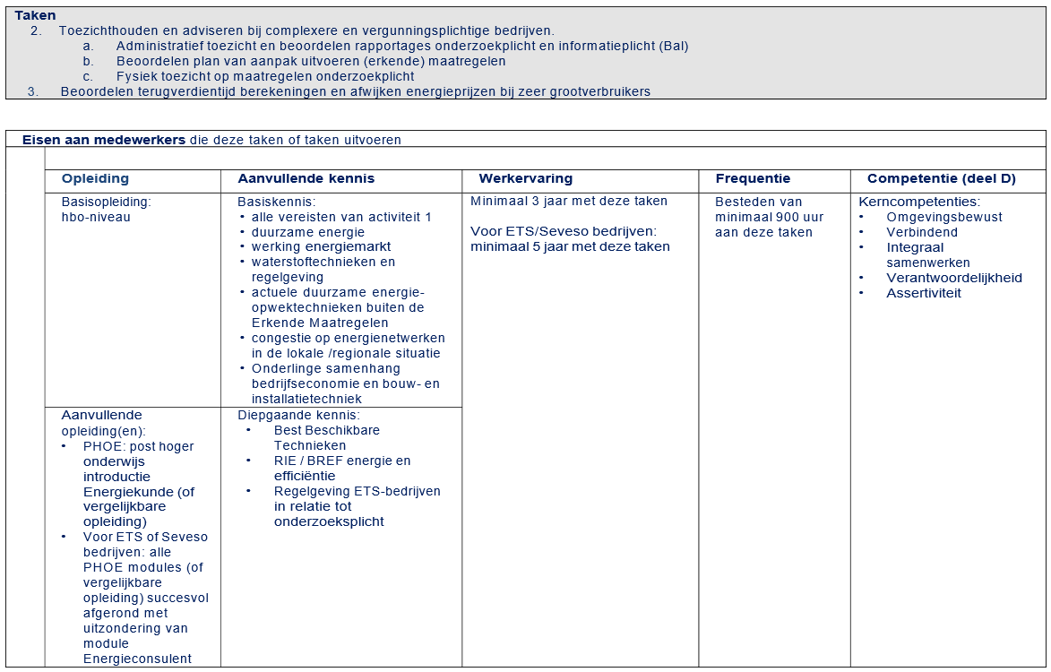

23. Advisering fysieke leefomgeving
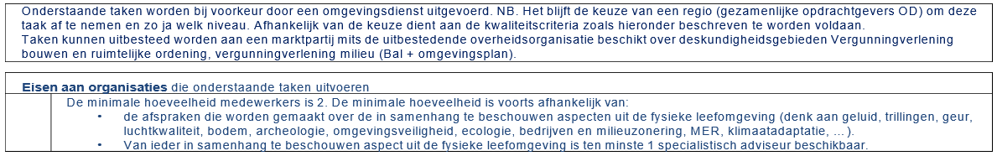
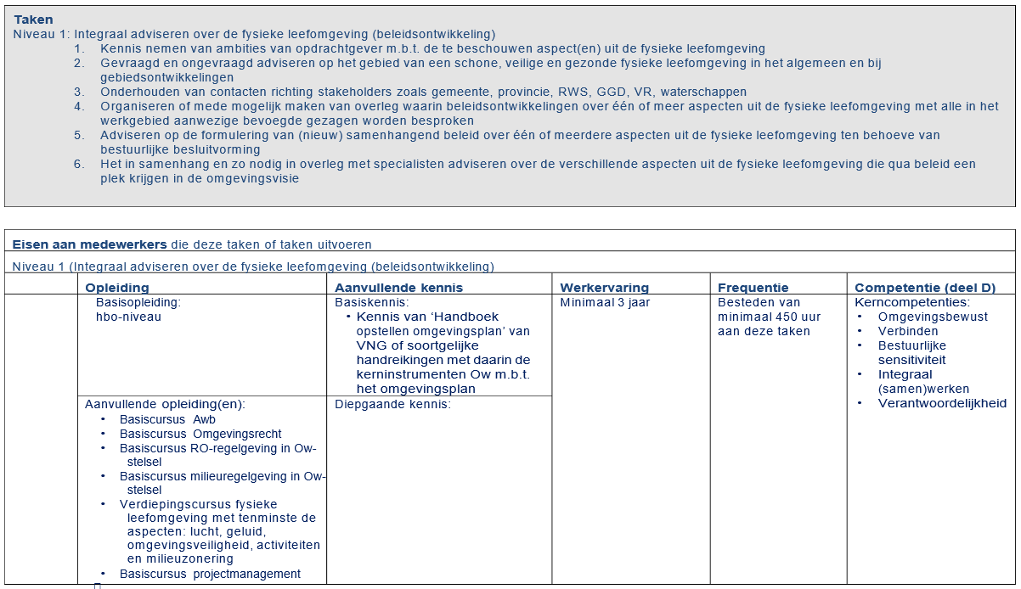
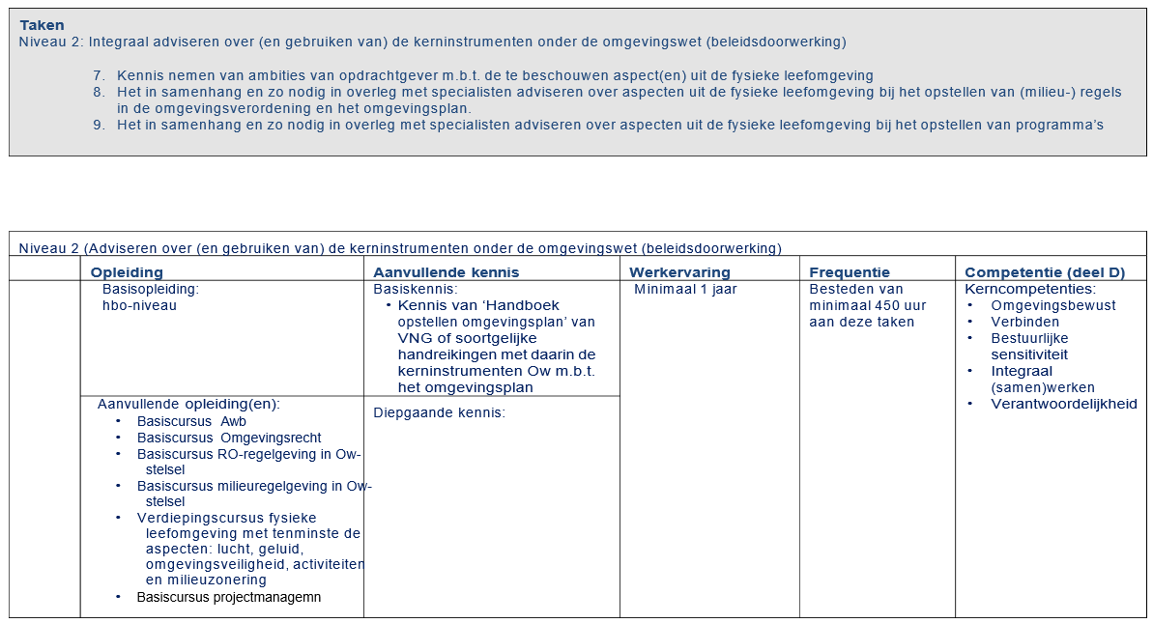
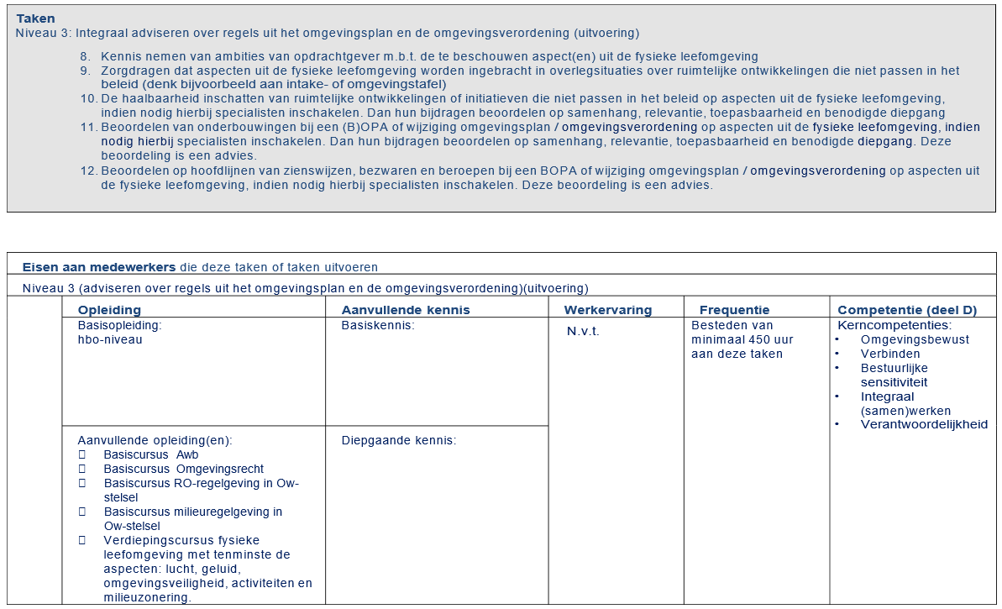

Deel C: Procescriteria

Inleiding
De procescriteria bieden de kaders voor het kwaliteitssysteem van het bevoegd gezag. In de procescriteria wordt op een systematische wijze de samenhang tussen beleid en uitvoering beschreven. De criteria geven de elementen aan die minimaal aanwezig moeten zijn:
- Evaluatie
- Beleid
- Strategie
- Uitvoeringsprogramma
- Voorbereiding
- Uitvoering VTH en advisering
- Monitoring
De procescriteria betreffen eisen aan het proces. Daarnaast moeten de criteria gebruikt worden bij het inrichten van de organisatie. De procescriteria vinden hun oorsprong in deel C van de kwaliteitscriteria versie 2.1 (2012).
De geactualiseerde procescriteria komen daarnaast voor een groot deel voort uit het Omgevingsbesluit (§ 13.2.2. Strategische en programmatische uitvoering en handhaving). Voor de onderdelen die niet zijn te herleiden naar het Omgevingsbesluit ligt de grondslag in andere wetgeving zoals de Omgevingswet11. Deze procescriteria gelden voor alle VTH-processen uitgevoerd door of namens het bevoegd gezag.

Dit deel C vervangt het oude deel C. Cruciale onderdelen zijn overgenomen en opgenomen en blijven zo van toepassing indien de tekst van de modelverordening (ongewijzigd) overgenomen is in een eigen kwaliteitsverordening. Voor een werkbare toepassing hebben de procescriteria de vorm van een checklist.

In de kolom ‘Toelichting’ van de checklist is waar mogelijk een toelichting opgenomen voor het betreffende criterium. Naast deze toelichting is het raadzaam de op 20 juni 2024 bestuurlijk vastgestelde Handreiking regionale beleidscyclus te raadplegen. De Handreiking is een dynamisch document en daarom wordt in de checklist alleen naar de paragraaf uit de Handreiking verwezen. De Handreiking regionale beleidscyclus is, net als de modelverordening, van toepassing op de VTH-processen bij omgevingsdiensten, gemeenten en provincies.

Het verdient aanbeveling de onderstaande checklist jaarlijks te doorlopen, tegelijk met het opstellen van de jaarrapportage (zoals beschreven onder 1 in de checklist) en het overzicht waarmee bepaald kan worden of de organisatie voldoet aan de in deel B beschreven kritieke massa. Er is ook een verplichting in artikel 5 van de modelverordening voor colleges van Burgemeester en Wethouders en Gedeputeerde Staten om hierover een mededeling te doen richting respectievelijk gemeenteraden en Provinciale Staten. Bij het invullen van de checklist wordt aangeven of is gehandeld conform de geldende verplichtingen De vraag kan geantwoord worden met ja, nee of niet van toepassing. Wanneer “nee” wordt geantwoord, of “niet van toepassing” moet dit worden uitgelegd en gemotiveerd.

Procescriteria (aanvullend op de wettelijk verplichte procescriteria)

Vergelijking en visitatie
Het bestuursorgaan (of in het geval van een omgevingsdienst de gezamenlijke bestuursorganen) ontwikkelt een systematiek (bijvoorbeeld via benchmarking of visitatie) om inzet, organisatie en het resultaat van de vergunningverlening en handhaving te vergelijken, te toetsen en te adviseren over verbetermogelijkheden.
Strategie vergunningverlening
Het bestuursorgaan (of in het geval van een omgevingsdienst de gezamenlijke bestuursorganen) handelt op grond van een strategie en objectieve criteria voor het beoordelen en beslissen over een omgevingsvergunning en het afhandelen van meldingen, ter uitwerking van de in de wet bepaalde criteria. In deze strategie is vastgelegd welke vormen van vergunningverlening worden onderscheiden en wat de basiswerkwijze daarbij is. Het bestuursorgaan (of in het geval van een omgevingsdienst de gezamenlijke bestuursorganen) zorgt ervoor dat de basiswerkwijze van vergunningverlening volgens een geborgd proces verloopt.
Nalevingsstrategie (interventiestrategie)
Het bestuursorgaan (of in het geval van een omgevingsdienst de gezamenlijke bestuursorganen) handelt op grond van een nalevingsstrategie/ interventiestrategie, waarin is vastgelegd met welke instrumenten zij naleving wil bereiken en welke rol handhaving daarbinnen speelt.
Toezichtstrategie
Het bestuursorgaan (of in het geval van een omgevingsdienst de gezamenlijke bestuursorganen) handelt op grond van een toezichtstrategie, waarin is vastgelegd welke vormen van toezicht worden onderscheiden en wat de basiswerkwijze daarbij is.
Sanctiestrategie
Het bestuursorgaan (of in het geval van een omgevingsdienst de gezamenlijke bestuursorganen) handelt op grond van een sanctiestrategie, waarin de basisaanpak voor het bestuursrechtelijke en strafrechtelijke optreden bij overtredingen is vastgelegd.
De sanctiestrategie omvat ten minste:
    - een op elkaar afgestemd bestuursrechtelijk – strafrechtelijk optreden tegen overtreding van de gestelde normen in lijn met de vastgestelde handhavingsstrategie;
    - een passende reactie op geconstateerde overtredingen en een stringentere reactie bij voortduring of herhaling van de overtreding;
    - transparantie over te stellen termijnen voor het opheffen van (standaard)overtredingen en over de zwaarte van sancties daarvoor;
    - een regeling voor optreden tegen overtredingen door de eigen organisatie en andere overheden.
Het toepassen van de landelijke sanctiestrategie is verplicht.12
Afwijken van de landelijke sanctiestrategie is alleen toegestaan indien dit aantoonbaar effectiever is.
Gedoogstrategie
Het bestuursorgaan (of in het geval van een omgevingsdienst de gezamenlijke bestuursorganen) handelt op grond van een restrictieve gedoogstrategie, waarin is vastgelegd in welke situaties (overmacht, overgangssituatie en onmogelijkheid van handhaving) en onder welke condities inzet van sancties tegenover overtreders tijdelijk achterwege kan worden gelaten. Deze gedoogstrategie volgt de inhoud van de algemene “Nota Grenzen aan gedogen”13.
Externe afstemming
Het bestuursorgaan (of in het geval van een omgevingsdienst de gezamenlijke bestuursorganen) zorgt in de voorbereiding en uitvoering van haar vergunning- en handhavingstaken voor externe afstemming met andere bestuursorganen als de waterschappen. Dit geldt ook vertegenwoordigers van het Strafrecht (Politie en Functioneel Parket) en Veiligheidsregio’s (brandweer).
Kwaliteitsborging
Het bestuursorgaan (of in het geval van een omgevingsdienst de gezamenlijke bestuursorganen) handelt op grond van een systematiek van interne borging (beschrijving, toetsing en verbetering) van de wijze waarop de taken beheerst kunnen worden uitgevoerd. De systematiek kent minimaal de volgende elementen:
Verantwoordelijkheid beleggen voor het ontwikkelen en in stand houden van kwaliteitszorg en het rapporteren over de voortgang.
Zorg dragen voor kwaliteitsplan en – doelstellingen welke gericht zijn op het continu verbeteren, evalueren en (zo nodig) bijstellen.
Zorg dragen voor een kwaliteitsprogramma inclusief planning.
Borging werkwijze in cultuur en systemen.
Het managen van verbeterpunten.
Vergelijking en benchmark: interne en externe ogen houden ons scherp.
Monitoring
Het bestuursorgaan (of in het geval van een omgevingsdienst de gezamenlijke bestuursorganen) handelt op grond van een systematiek van monitoring van het proces van vergunningverlening, toezicht en handhaving, de resultaten en voor zover mogelijk de effecten hiervan.
Checklist

1. Evaluatie
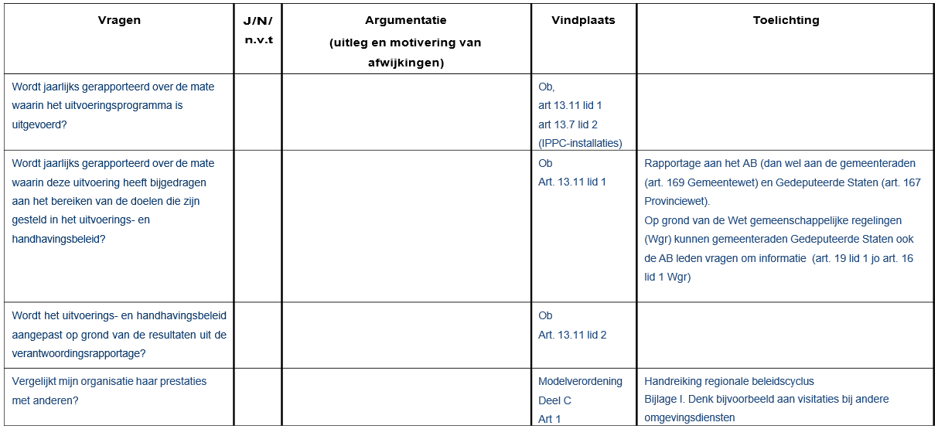

2. Beleid
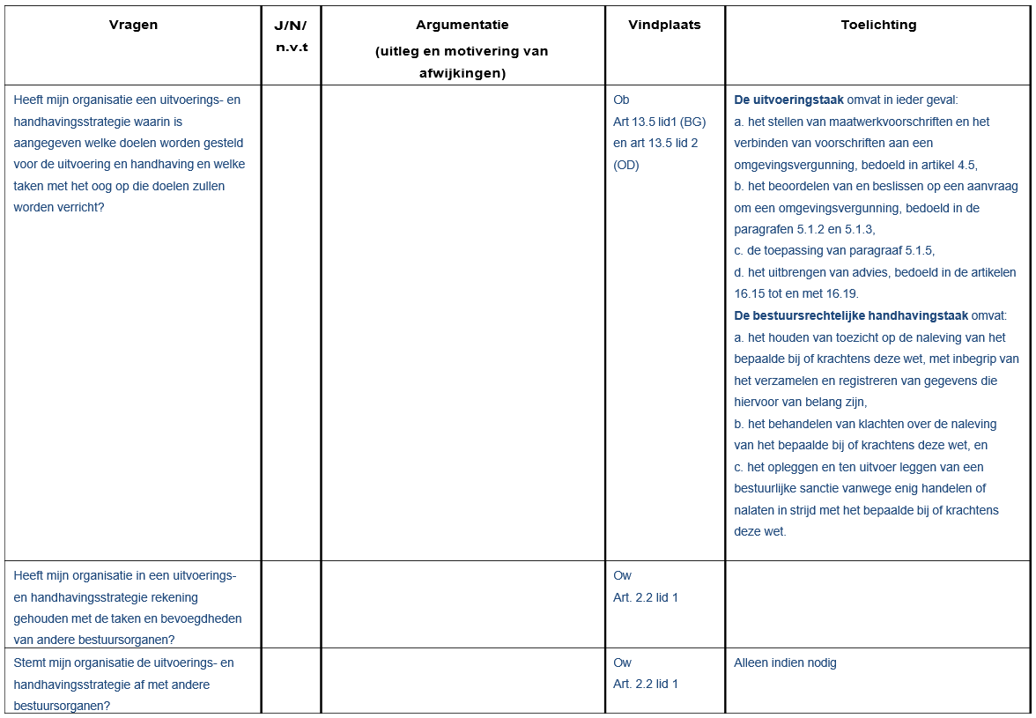
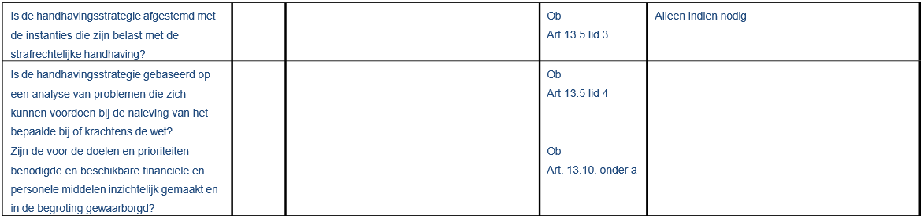

3. Strategie
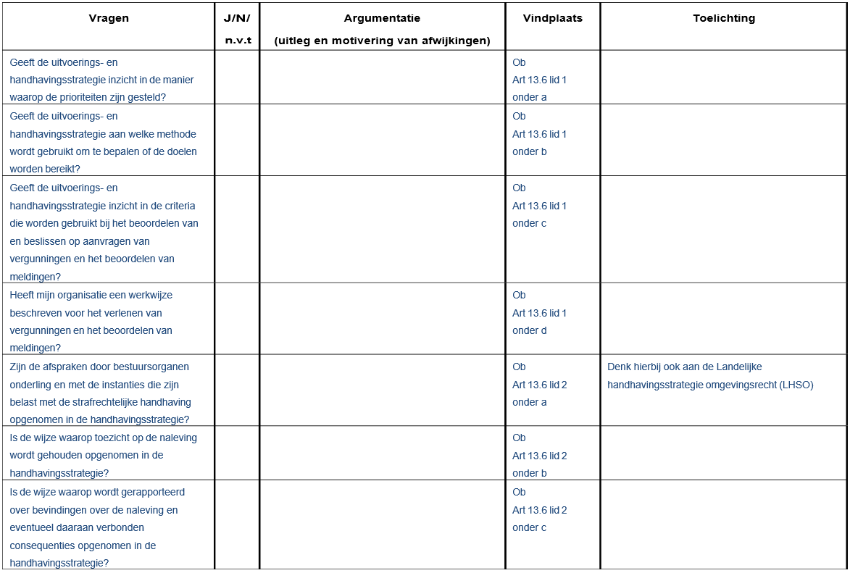
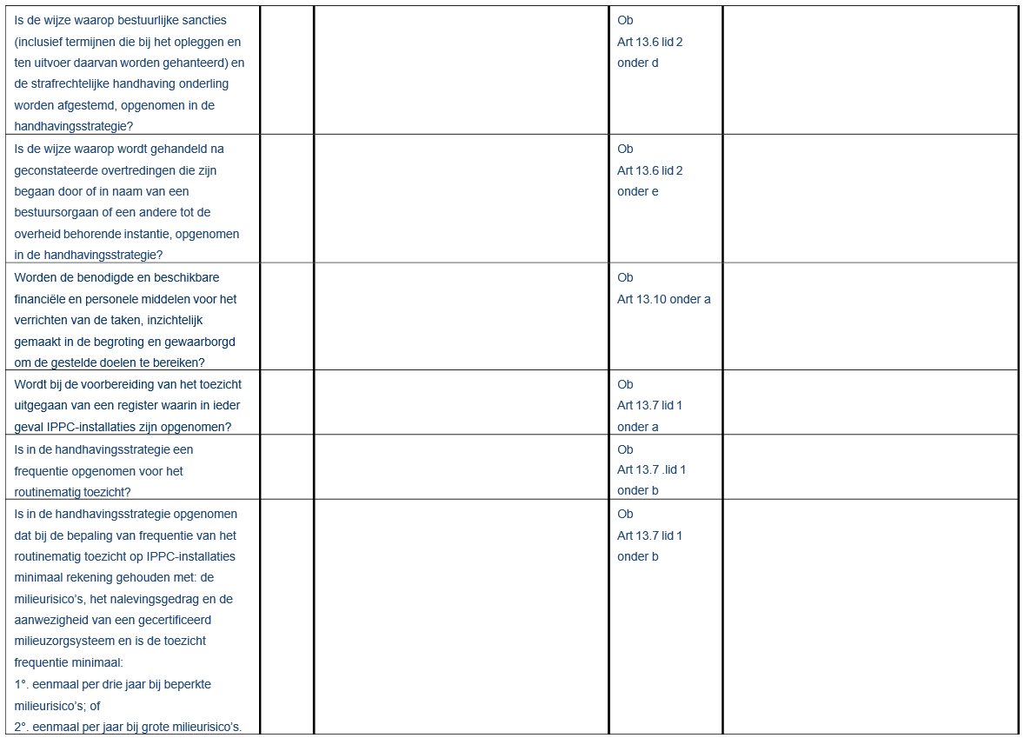
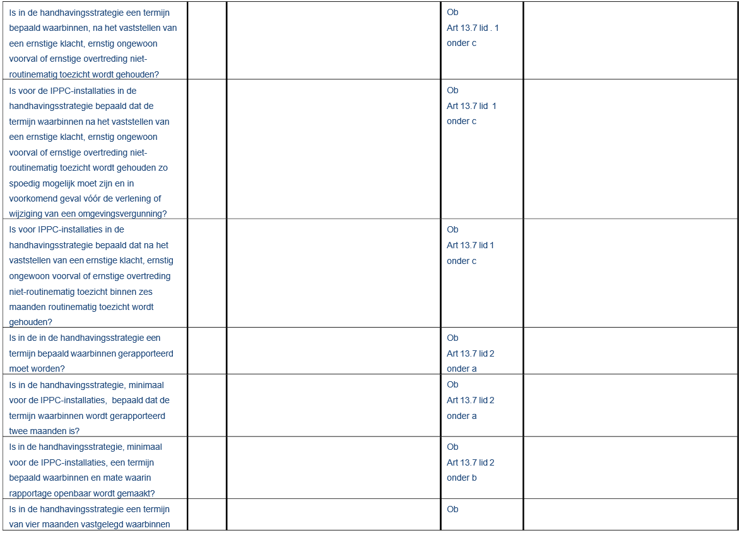
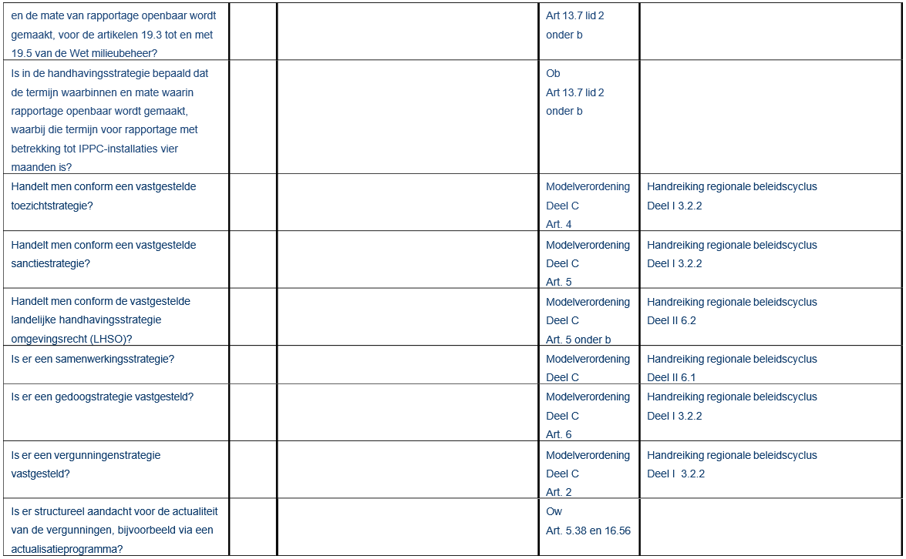

4. Programma
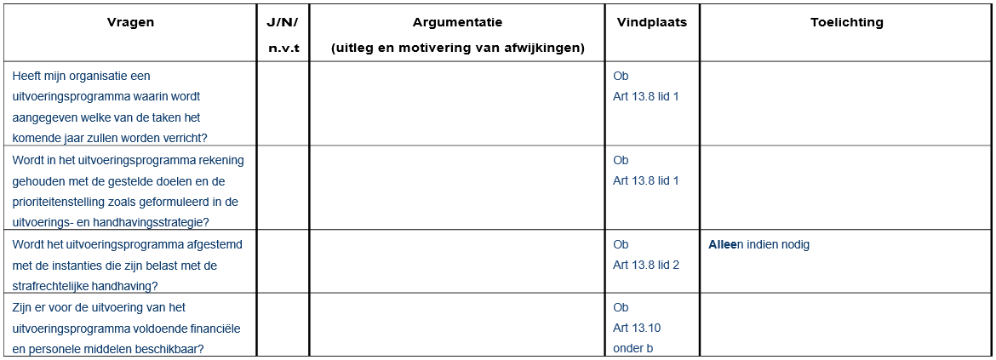

5. Organisatie
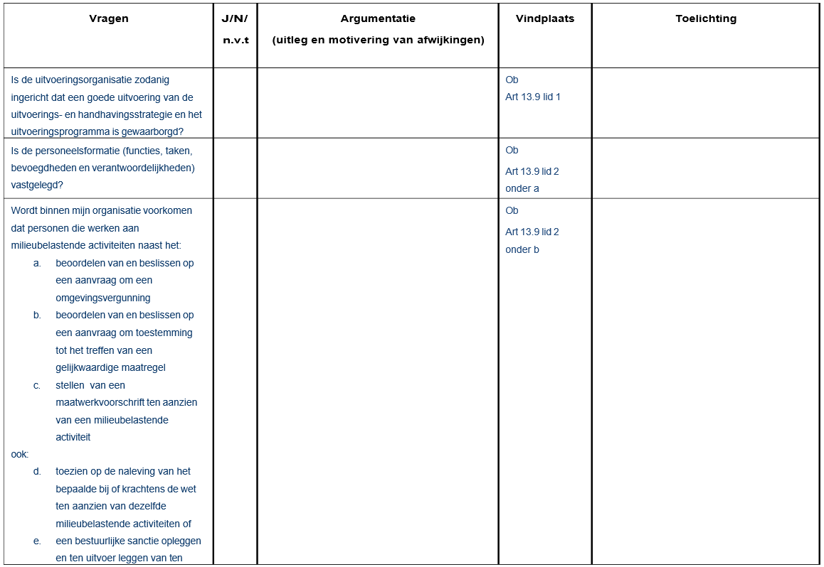
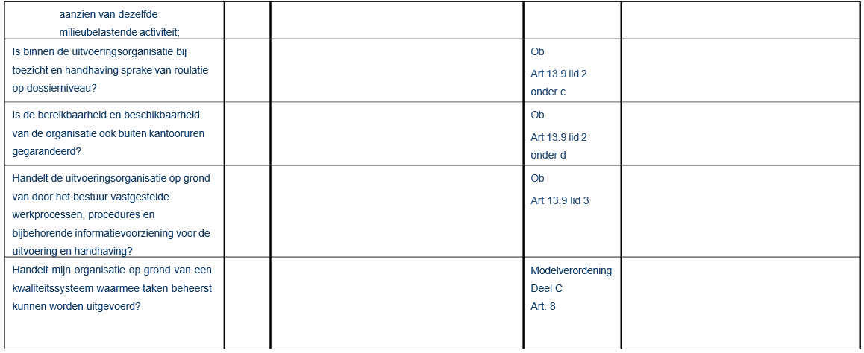

6. Monitoring
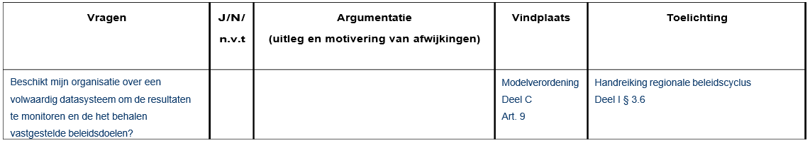

Deel D : Competentieprofielen

Processen gaan pas werken als mensen er vorm aan geven. Daarom zijn competentieprofielen opgesteld voor de nieuwe of meest veranderende rollen onder de Omgevingswet. Het gaat om de rollen van casemanager, vergunningverlener, toezichthouder/handhaver, juridisch adviseur en specialistisch adviseur. Lijnmanagers en HR-adviseurs van gemeenten en omgevingsdiensten kunnen de profielen gebruiken als hulpmiddel (bij voorkeur als onderdeel van de strategische personeelsplanning) om hun teams te ontwikkelen. Met als doel om samen steeds beter in de geest van de Omgevingswet te kunnen werken.

De competentieprofielen bestaan uit vijf verschillende onderdelen:
Deskundigheidsgebieden
Dilemma’s
Omschrijving van de rol
Levelindeling
Competenties
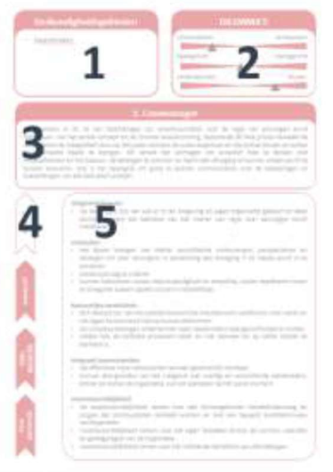

De verschillende onderdelen worden hieronder toegelicht.
Deskundigheidsgebieden
Onder het onderdeel Deskundigheidsgebieden staat beschreven welke deskundigheidsgebieden uit deel B van de kwaliteitscriteria van toepassing zijn op de beschreven rol.
Dilemma’s
Een dilemma is een spanningsveld binnen de verwachtingen van een rol. Inzicht hierin maakt dat ze in het licht van de rol besproken kunnen worden. De dilemma’s die gebruikt zijn bij het in kaart brengen van de rol zijn:
  - consolideren versus vernieuwen: vraagt de rol om het bestendigen van hetgeen wat reeds aanwezig is of vraagt de taakomschrijving het in gang zetten van beweging?
  - taakgericht versus mensgericht: vraagt de rolbeschrijving om gedrag waarbij de focus ligt op zelfstandig werken, resultaatgericht werken en plannen? Of mag de medewerker in deze rol zich richten op de samenhang tussen onderdelen en op mensen om zich heen?
  - en ondersteunen versus sturen: vraagt de rolbeschrijving om samenwerken, luisteren, verbinden, zelfstandig en gestructureerd werken?? Of mag een medewerker in deze rol juist meer initiëren, stimuleren, besluitvaardig en resultaatgericht handelen?
Omschrijving van de rollen
Dit onderdeel bevat de kernbeschrijving van de taken, waarvan anderen verwachten dat een medewerker in deze rol deze taken uitvoert.
Niveau-indeling
De gebruikelijke niveauaanduiding gaat uit van een onderscheid tussen:
  - Intra-persoonlijk: een rol met dit level richt zich met name op het uitvoeren van taken met een eenzijdige informatiestroom. Taken zijn relatief kort-cyclisch en worden zelfstandig uitgevoerd. Het level intra-persoonlijk komt overeen met een rol op operationeel niveau.
  - Interpersoonlijk: een rol met dit level richt zich met name het team. De rol deelt informatie met anderen en stemt met anderen stemt af. Het level interpersoonlijk komt overeen met een rol op beleidsniveau.
  - Interactief: een rol met dit level richt zich op het zenden van sturende informatie. Een rol op dit level is voortdurend aan het communiceren en stelt zijn eigen visie en aanpak af op de informatie die van anderen binnen de organisatie terugkomt. Het level interactief komt overeen met een rol op tactisch niveau.
  - Iteratief: een rol met dit level richt zich op strategische informatie: het ontwikkelen van een visie. Een rol met dit level probeert met de organisatie in te spelen op maatschappelijke ontwikkelingen. Het level iteratief komt overeen met een rol op strategisch niveau.
Competenties
Onder het onderdeel met de competenties volgt een opsomming van de 5 belangrijkste competenties voor deze rol. Onder elke competentie staat een toelichting over hoe de competentie in de context van de rol vorm krijgt. De volgende competenties worden onderscheiden:
  - Omgevingsbewust
  - Verbinden
  - Bestuurlijke sensitiviteit
  - Integraal (samen)werken
  - Verantwoordelijkheid
  - Oordeelsvorming
  - Assertiviteit
- Er zijn gelet op de Omgevingswet voor 5 rollen competenties opgesteld:
  - Casemanager
  - Vergunningverlener
  - Toezichthouder/handhaver
  - Juridisch adviseur
  - Specialistisch adviseur
- Zo nodig worden daar in een later stadium extra rollen aan toegevoegd. Dat geldt ook voor de competenties.
Casemanager
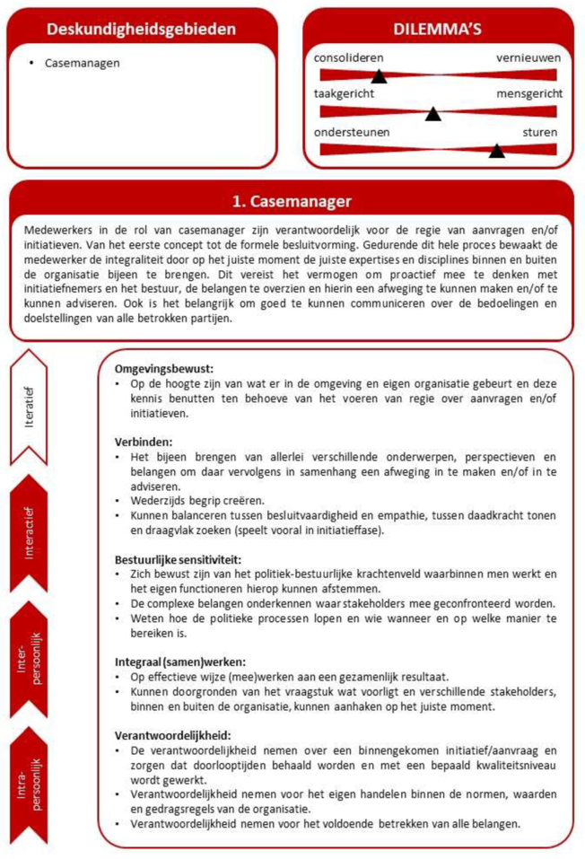

Vergunningverlener
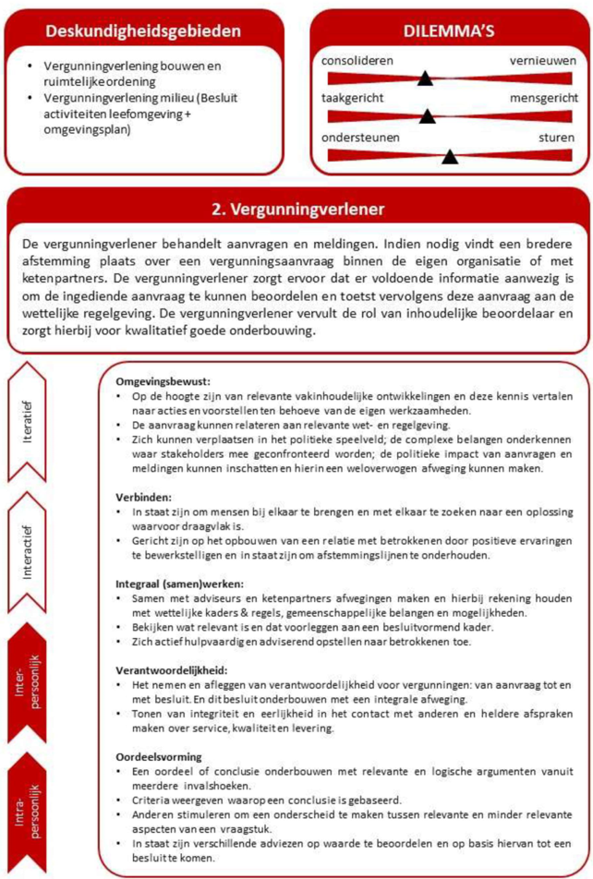

Toezicht en handhaver
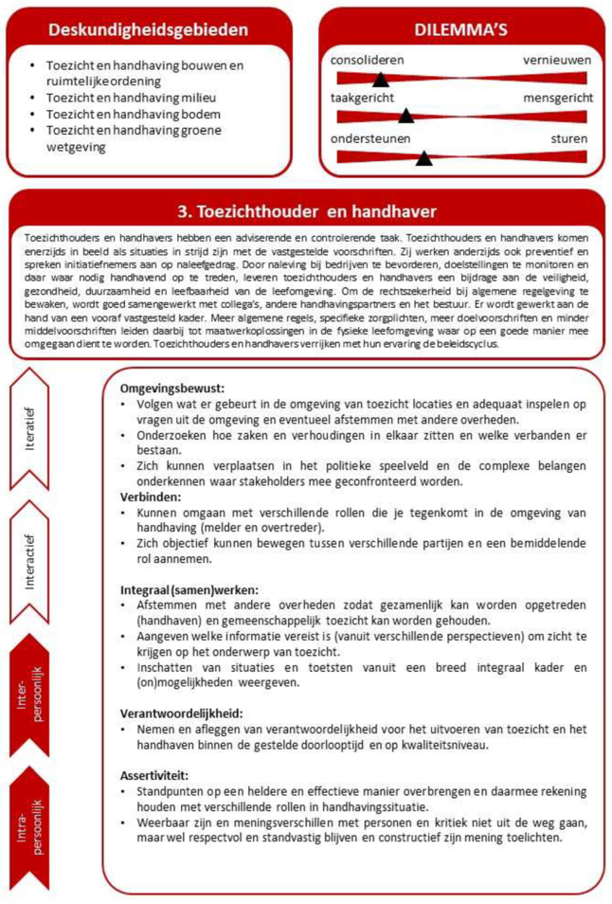

Juridisch adviseur
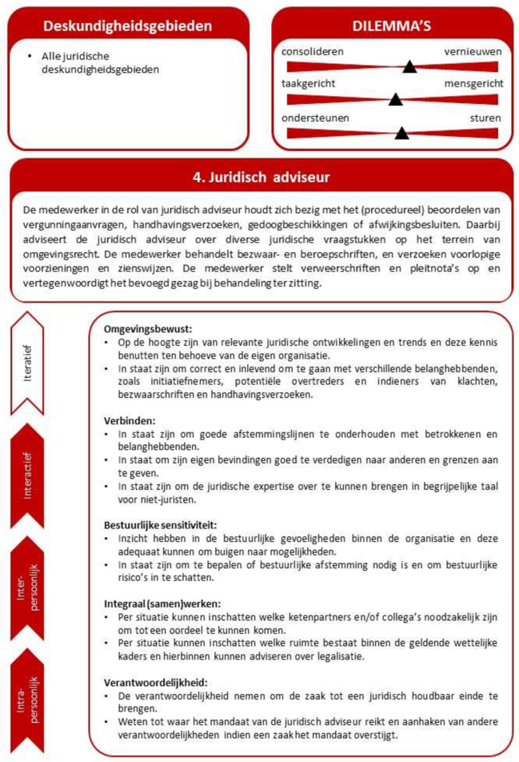

Specialistisch adviseur
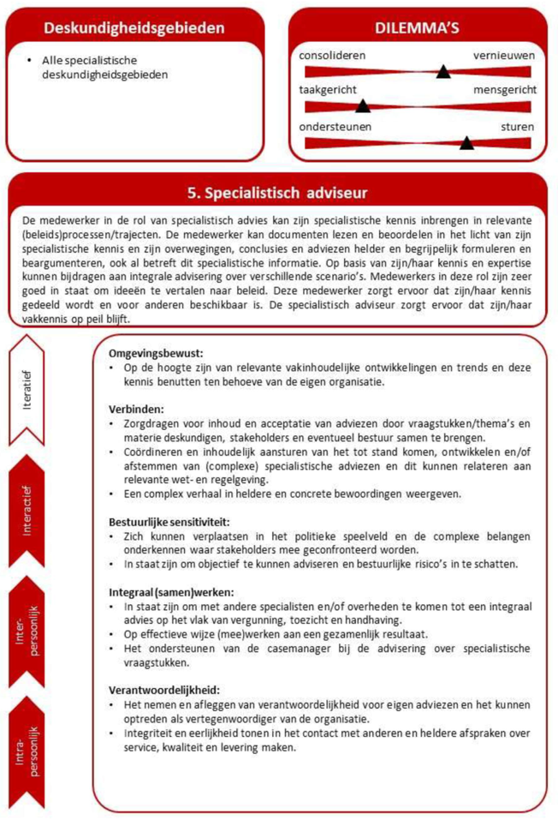

Stappenplan “inzicht in competentieprofielen”
Toepassing

De stappen om inzicht te krijgen in de competentieprofielen zijn als volgt:

Stap 1: Zelfevaluatie
De organisatie voert tweejaarlijks een zelfevaluatie uit aan de hand van de ‘Score zelfevaluatie’. Hierbij waardeert de organisatie in welke mate zij (al) voldoet aan de nieuwe competentieprofielen. De organisatie bepaalt wie deze waardering (per profiel of voor de zelfevaluatie als geheel) uitvoert. Voor een zo objectief mogelijke score wordt hierin een meer-ogen-principe sterk aanbevolen. De organisatie waardeert de competentieprofielen aan de hand van een beoordelingsschaal. Het is de bedoeling ‘holistisch’14 te scoren per competentieprofiel. De score wordt onderbouwt met een toelichting aan de hand van een set hulpvragen. Dit geeft de organisatie niet alleen inzicht in de stand van zaken, maar ook input voor (door)ontwikkeling ten aanzien van de competentieprofielen en te sturen op verbetering.

Stap 2: Optioneel: Collegiale toetsing
Indien gewenst kan na de zelfevaluatie een collegiale toetsing worden uitgevoerd door een aantal collega-organisaties. Dit is geen verplichting, maar kan de zelfevaluatie verrijken met een kritische externe collegiale blik, helpen spiegelen en de sterke punten en blinde vlekken van de organisatie in beeld brengen. In de collegiale toetsing is ruimte voor halen en brengen, leren van en met elkaar. De ontwikkeling staat centraal en er wordt onderling gesproken over ‘practices’ om van en met elkaar te leren. Dit wordt ondersteund door een aantal hulpvragen. Een collegiale toetsing kan daarmee bijdragen aan het lerend vermogen van de organisatie zelf, maar ook aan het lerend vermogen van organisaties onderling.

Hulpvragen
Om te komen tot een beoordeling van de eigen organisatie in de zelfevaluatie, maar ook om het goede gesprek te voeren met collega-organisatie zijn hulpvragen opgesteld. Deze helpen na te denken over de huidige stand van zaken, de ontwikkeling die al is doorgemaakt en de uitdagingen die nog spelen. Deze hulpvragen worden aangereikt als hulpmiddel, maar zijn niet verplicht. Om de hulpvragen ten behoeve van de zelfevaluatie te beantwoorden kunnen ook de genoemde bronnen in de organisatie worden benut, de ‘harde’ bronnen, maar ook de ‘zachte’ bronnen, zoals geschetst in de inleiding.

Stap 3: Conclusies en actieplan
Op basis van stap 1 en eventueel stap 2 concludeert de organisatie waar zij staat ten aanzien van de competentieprofielen. Wat is de stand van zaken? En wat is het gewenste ontwikkelingsperspectief? Waar kan en wil men als organisatie groeien en door ontwikkelen? Welke input, ideeën en acties komen vanuit de organisatie zelf (top-down en bottom-up) en welke suggesties zijn gedaan in de collegiale toetsing (indien van toepassing)? De organisatie formuleert (indien nodig of gewenst) concrete verbeterstappen en/of ambities in een actieplan voor de volgende periode.

Beoordelingsschaal
Om organisaties zichzelf te laten beoordelen en staven, is een beoordelingsschaal ontwikkeld, afgeleid van een beoordelingsschaal die Berkeley hanteert. Deze schaal is een soort meetlat en helpt houvast te geven in de zelfevaluatie (‘waar staan we als organisatie?’) en eventueel bij de collegiale toetsing.
- Niveau 1 (onvoldoende): De organisatie voldoet op cruciale onderdelen niet aan de beschrijving in het competentieprofiel. Belangrijke verbeteringen op meerdere gebieden zijn nodig.
- Niveau 2 (verbetering nodig: De organisatie voldoet niet continu of niet op alle onderdelen aan de beschrijving in het competentieprofiel. Op één of enkele onderdelen is verbetering of aanvulling nodig.
- Niveau 3 (voldoet aan de verwachtingen): De organisatie voldoet in grote lijnen aan de beschrijving in het competentieprofiel. De organisatie voldoet gemiddeld genomen aan de gestelde verwachtingen maar er is nog serieuze verbetering mogelijk en gewenst.
- Niveau 4 (overtreft verwachtingen): De organisatie voldoet volledig aan de beschrijving in het competentieprofiel en overtreft op onderdelen de verwachtingen.
- Niveau 5 (uitzonderlijk): De organisatie voldoet ruimschoots aan de beschrijving in het competentieprofiel en overtreft deze op meerdere onderdelen. De organisatie levert uitzonderlijke prestaties en overtreft de verwachtingen op meerdere onderdelen.
STAP 1: HULPVRAGEN ZELFEVALUATIE: KOMEN TOT EEN SCORE T.A.V. DE COMPETENTIEPROFIELEN
Deze hulpvragen kun je per competentieprofiel doornemen en kan gebruikt worden als onderbouwing van de ‘score zelfevaluatie’.
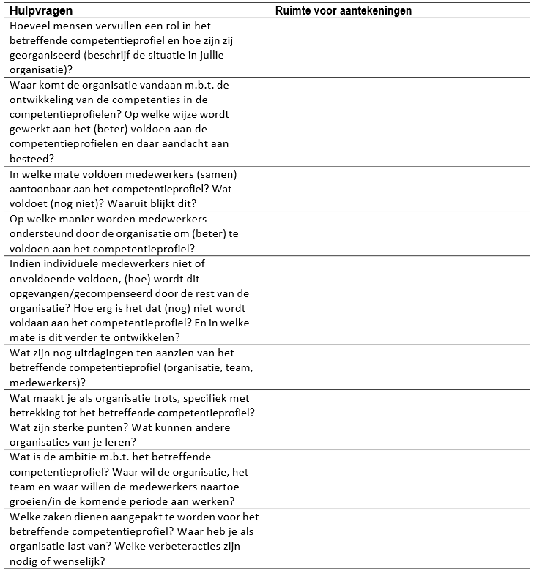

STAP 2 (OPTIONEEL): COLLEGIALE TOETSING: HULPVRAGEN ALS LEIDRAAD VOOR HET GOEDE GESPREK
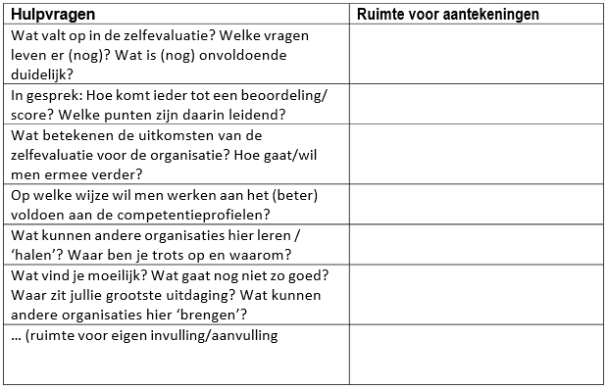

STAP 3: CONCLUSIES EN ACTIEPLAN
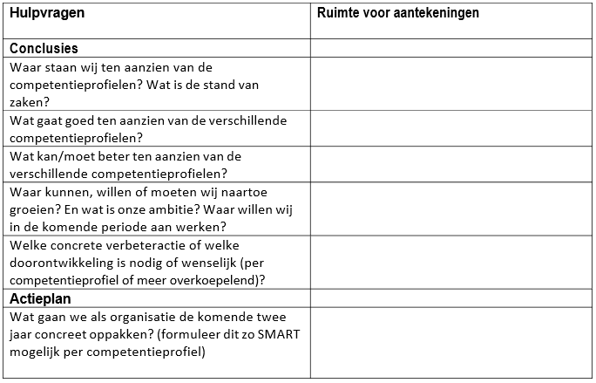

Het verdient aanbeveling dat de ontwikkeling van de individuele medewerkers onderdeel uitmaakt van een strategische personeelsplanning. In onderstaande schema is aangegeven wat daarin de samenhang is tussen de organisatieontwikkeling en de persoonlijke ontwikkeling.

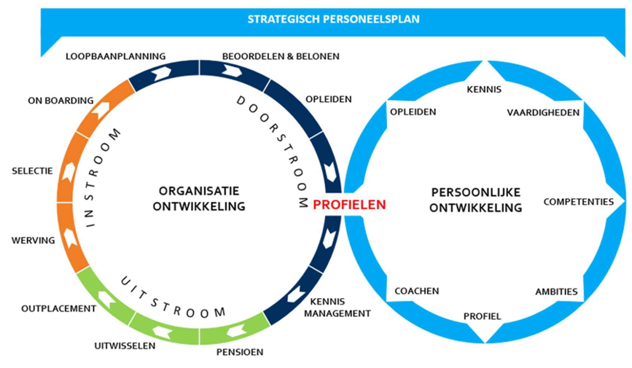

Bijlage 1 Overige begrippen en definities

Bijlage bij artikel 1.1 van de Omgevingswet
wetten.nl - Regeling - Omgevingswet - BWBR0037885 (overheid.nl)

Bijlage I. bij artikel 1.1 van het Omgevingsbesluit (begrippen)
wetten.nl - Regeling - Omgevingsbesluit - BWBR0041278 ( overheid.nl)

Bijlage I. bij artikel 1.1 van besluit activiteiten leefomgeving (begrippen)
wetten.nl - Regeling - Besluit activiteiten leefomgeving - BWBR 0041330 ( overheid.nl)

Bijlage I. bij artikel 1.1 van het besluit kwaliteit leefomgeving (begrippen)
wetten.nl - Regeling - Besluit kwaliteit leefomgeving - BWBR0041313 (overheid.nl)

Bijlage 2 Historie kwaliteitscriteria

- 2005 Besluit kwaliteitseisen handhaving milieubeheer
- 2009 KPMG Versie 1.0 (opdrachtgever VROM)
  - Kritische massa, Procescriteria (BIG 8), inh. kwaliteit en prioriteiten
- 2012 Arena Versie 2.1 (opdracht IenM)
  - Actualisatie en toevoeging van deskundigheidsgebieden
- 2013 Oprichting omgevingsdiensten
(Slimmer organiseren van VTH omgevingsrecht => met meer kwaliteit)
- 2015 Eerste modelverordening kwaliteit VTH omgevingsrecht (VNG en IPO)
- 2019 Aanpassing modelverordening en de kwaliteitscriteria (juridisch)Ow
- 2022 Herziening deel B en toevoeging competentieprofielen
- 2025 Geactualiseerde KC versie 3.0

1Zie bijlage 2 voor een historisch overzicht.
2De waterschappen en Rijkswaterstaat hebben eigen kwaliteitscriteria. Er wordt onderzocht hoe deze passend kunnen worden gemaakt met de KC3.0.
3Door BO IBP VTH is op 25/9/24 ingestemd dat de kwaliteitscriteria voor alle VTH-taken verplichtend zijn, inclusief die van de rijkspartijen. Daarover vindt nog overleg plaats met de betrokken ministeries en de rijksinspecties. Dat kan nog leiden tot een aanvulling van deskundigheidsgebieden, bv die van mest. Die gewijzigde set KC 3.1 wordt dan vastgesteld in het Bestuurlijk Omgevingsberaad (BOb).
4Er is tevens een EU richtlijn bescherming van het milieu door middel van het strafrecht. Deze richtlijn legt lidstaten verplichtingen op zoals voldoende deskundigheid, capaciteit en het leveren van statistische informatie aan Europa over de afhandeling van milieudelicten.
5Daarvoor is een wetwijziging noodzakelijk.
6De actuele kwaliteitscriteria die in landelijke samenwerking tussen bevoegde gezagen zijn ontwikkeld en beschikbaar gesteld zijn, bestaat uit de gehele set te weten, deel A spelregels, deel B kritieke massa, de procescriteria (deel C) en de competentieprofielen (deel D). De samenhang zegt iets over de kwaliteit (deskundigheid) van een organisatie die belast is met de uitvoering en handhaving van de betrokken wetten.
7Medio 2023 is in het IBP-VTH de notitie Robuuste omgevingsdiensten vastgesteld. Daarin is aangegeven hoeveel medewerkers een omgevingsdienst minimaal nodig heeft om de VTH-taken op een adequaat niveau te kunnen uitvoeren. Daar is dus een duidelijke relatie met de kritieke massa.
8Er zijn situaties denkbaar waarbij de in de criteria genoemde taken niet voorkomen gezien de aard, grootte of omvang van het aantal milieubelastende taken dan wel het gebied. Indien het bevoegd gezag dit gemotiveerd kan aantonen, dan hoeft zij niet te voldoen aan de eisen genoemd in het betreffende deskundigheidsgebied.
9Dat geldt ook voor samenwerking met andere gemeenschappelijke regelingen en samenwerking verschillende OD's.
10In afwachting van het ontwikkelen van curricula van opleidingen (inhoud is betere basis voor kwaliteit) wordt voor opleidingen of thema’s indicatief het volgende aangehouden: voor basiscursus 1-5 dagen, voor verdiepingscursus 5-10 dagen (tenzij specifiek en functiegericht en daarmee smaller), voor specialistische opleiding meer dan 10 dagen. Specifieke modules, standaard opleidingen, post Hbo-opleidingen en certificaten worden expliciet genoemd. Indien dit aan de orde is, wordt actualiseringsplicht vermeld.
11In de nota van toelichting van het Besluit omgevingsrecht (Staatsblad 193 2017, van kracht tot 1/1/2024) en nota van toelichting van het Omgevingsbesluit (Invoeringsbesluit Omgevingsbesluit, Staatsblad 400 2020, van kracht vanaf 1/1/2024) is ook meer achtergrondinformatie te vinden.
12Het transitieprogramma zal een project gaan bevatten om de landelijke sanctiestrategie te optimaliseren en op maat te maken ( inclusief de interpretatie voor bouwaspecten en handreikingen voor de wijze waarop politie en OM zich bindt aan de sanctie en/of handhavingsstrategie)
13Zie Grenzen aan Gedogen | Kenniscentrum voor beleid en regelgeving (kcbr.nl) en kst-25085-2.pdf (officielebekendmakingen.nl)
14Holistisch beoordelen heeft als uitgangspunt dat een adequate prestatie niet is te reduceren is tot een voldoende score op afzonderlijke beoordelingsaspecten; het geheel is meer dan de som van de delen.

